**جستارهایی در تشریفات و آداب معاشرت (نزاکت): کلیات و چارچوب ها**

# **درباره نویسنده**

احسان محمدی، دانش آموخته دانشگاه کارلتون کانادا و دانشگاه تهران در رشته علوم سیاسی، روابط بین الملل و حقوق بین الملل و مدرس دانشگاه است. معاون دبیرکل مجمع شهرداران آسیایی، رئیس انجمن علمی علوم سیاسی دانشگاه تهران، رئیس انجمن فرهنگ ایران در کانادا، عضو شورای میان فرهنگی در کانادا، مشاور بین الملل دانشگاه تهران، مشاور بین الملل شهرداری تهران، مدیر امور بین الملل و تشریفات سازمان فرهنگی هنری شهرداری تهران، مشاور دیپلماسی ورزشی فدراسیون بسکتبال، مشاور چندین نمایندگی فرهنگی ایران در خارج از کشور، ریاست و دبیری ده ها کنفرانس و جشنواره ملی و بین المللی از سوابق او است. وی مشاور سازمان ها و نهادهای ملی و بین المللی متعددی بوده است. عنوان «جوان برتر ایرانی خارج از کشور» و نامزدی جایزه یونسکو از جمله افتخارات او است.

# **مقدمه**

تشریفات بین المللی و نزاکت، به طور کلی، به عنوان کدها و قواعد حاکم بر روابط و مناسبات رسمی و دیپلماتیک در سطوح روسای کشورها، روسای حکومت ها، روسای مجلس، وزرای خارجه، سفرا، هیئت های دیپلماتیک و ... (تشریفات) و مجموعه کدها و قواعد نانوشته، سنت ها، آداب رفتاری، طرز مناسب رفتار و حسن سلوک (آداب معاشرت یا نزاکت) مجموعه دانش، مهارت، رشته و یا علومی هستند که نقش ویژه ای در حوزه روابط بین الملل و دیپلماسی، در سطح دولت ها و در حوزه جوامع، در سطح نهادهای دولتی، عمومی، خصوصی، گروه ها، و افراد دارد.

به رغم این نقش ویژه و تعیین کنندگی، اگرچه وضعیت در جوامع یکسان نیست، اما به طور کلی و میانگین، آشنایی، شناخت و فهم درست، شایسته و عمیقی از این حوزه در جوامع وجود ندارد و حتی در برخی جوامع مانند جامعه خودمان، گاهی این حوزه از سوی عامه جامعه با برخی مفاهیم دیگری چون اشراف گرایی و تجمل، هم ردیف تلقی شده، بنابراین نه تنها به عنوان امری مفید و لازم فهم نمی شود، بلکه امری بیهوده و غیر ارزشمند به حساب می آید؛ به رغم جایگاه و اهمیت ویژه، به طور میانگین، در برخی جوامع کمتر و در برخی جوامع بیشتر، از سطح ترویج مناسبی برخوردار نبوده است و در این ارتباط، سطح شناخت و بهره مندی جوامع از این حوزه را نمی توان در وضعیت خوبی ارزیابی کرد.

اثر حاضر تلاشی است برای دعوت جامعه در سطح نخبگی و عمومی به درک بهتر این حوزه. امید است اثر حاضر و کارهای آینده، در این مسیر مفید باشد.

احسان محمدی

1401 هجری شمسی

# **بخش یکم: تشریفات**

# در این بخش، کلیاتی در باب تشریفات مورد طرح و بحث قرار خواهد گرفت. با این امید که در پایان بخش یکم، خواننده از حیث مفهوم شناسی تشریفات در وضعیتی باشد که فرآیند فهم موضوعات بعدی برای او عمیق تر و موثرتر شود.

**1: مفهوم تشریفات**

پروتکل Protocol یا تشریفات هم مانند هر مفهومی تعاریف مختلف و متنوعی دارد که از سوی صاحب-نظران و کارگزاران آن ارائه شده است. عبارت پروتکل Protocol از واژه یونانی Protokollen برگرفته شده است، که خود ترکیبی از واژه protos به معنای اول و kola به معنای چسب است، که ارجاع و منظور آن به برگه کاغذی چسبانده شده به روی سندی است به همراه مهر (سیل) اعتبار، اقدامی که امروز برای استوارنامه به کار می رود. در فرهنگ آکسفورد، پروتکل به عنوان «رویه رسمی یا نظام قواعد حاکم بر امور کشور و موقعیت های دیپلماتیک» تعریف شده است.

در فارسی هم تشریفات، در واقع از اجزای عربی «تشریف» و «ات» ساخته شده است که در واقع جمع مونث سالم تشریف است. واژه «تشریف» باب تفعیل ریشه «شرف» و به معنای بزرگداشت و حرمت داشتن است. در فرهنگ فارسی معین، تشریفات به معنای «مراسم پذیرایی آبرومندانه و لوازم آن» است.

عبارت پروتکل امروزه کاربردهای متنوعی در حوزه های پزشکی، علمی، حقوقی و سیاسی دارد. به طور مثال شاید یکی از پرکاربردترین استفاده های عبارت پروتکل در حوزه های معاهدات و مشخصا پروتکل کیوتو باشد، توافقی بین المللی در حوزه تغییرات آب و هوایی. در عرصه علمی، عبارت پروتکل ناظر بر ثبت مشاهدات علمی و آزمایشگاهی است. به رغم تفاوت در کاربردها و معانی، قابل ملاحظه است که عبارت پروتکل در تمامی موارد، ناظر بر قواعد و رویه هایی محض و صریح است که مورد پذیرش طرف ها بوده و از سوی آنان به رسمیت شناخته شده است.

در بحث ما، یعنی حوزه دیپلماسی و روابط بین الملل، مفهوم پروتکل فراهم آورنده بستر و نظامی واضح و شفاف است که اجازه می دهد از رهگذر آن تمامی امورات مربوط به روابط سیاسی و دیپلماتیک، با فهم و درک اقتضائات و مختصات حاکم بر آن به خوبی و درستی قابلیت تحقق پیدا کند.

# **2: پیشینه تشریفات**

پروتکل و جلوه هایی از آن را در عصر باستان می توان یافت. 14 قرن قبل از میلاد هم مصر در ارتباط با همسایگان، پایه هایی از نظام دیپلماتیک را با نهاد. در یونان باستان هم فرستادگان به طور ویژه مورد استفاده بودند. در واقع فرستادگان و نمایندگان در چارچوب نظام مصونیت نانوشته اما رسمیت یافته، از خشونت در امان بودند. آن ها را می توان نخستین دیپلمات های واقعی دانست؛ زمانی که دولت یا سیستم نظامی نبود و درگیری رواج داشت. در این فضا، توفیق سیستم جهان شهری از طرفی، و دوری جهانشهرها از طرف دیگر، موجب شکل گیری نظام نمایندگی و عمل متقابل در چارچوب Proxenos معادل کنسول افتخاری Honarary Consul امروزی شد. در واقع Proxenos به عنوان نماینده ای برای پی گیری منافع شهروندان جهان شهری عمل می کرد. این نمایندگان همچنین سندی به نام Proxenia داشتند که معادل استوارنامه امروزی بودند. فعالیت اصلی Proxenos ها دفاع از منافع اقتصادی و سیاسی جهانشهرهایی بود که نمایندگی می کردند. میزان توفیق آنان، میزان توانایی شان در توسعه شبکه سیاسی، اقتصادی و اجتماعی روابط برای ارتقای شهرها بود. بر همین اساس، فهم خوب از سیاست ها و توان قوی در مذاکره از الزامات این نماینده ها بود تا بتوانند از رهگذر آن، با اعمال نفوذ، مانع اختلافات شده و از مناقشات نظامی جلوگیری کنند.

در ادامه، در قرن پنجم، در کلیسای روم و امپراتوری بیزانس، امر تقدم و پروتکل به عنوان امری مهم، مطرح شد. در بستر کلیسا، مفهوم Nuncio به عنوان نمایندگان پاپ مطرح شد که استوارنامه هم داشتند.

در قرن سیزدهم میلادی، نرم مراسمات تقدیم استوارنامه شکل گرفت. از همان زمان ها بود که سفرا برای نشان دادن شکوه کشورشان به امر تقدم[1] تمایل و علاقه نشان دادند که تا امروز هم ادامه دارد. شاید به عنوان مثالی در باب اهمیت پیدا کردن بحث تقدم در آن سال ها بتوان به موردی در سال 1661 در لندن اشاره کرد، جایی که کالسکه سفیر فرانسه و کالسکه سفیر اسپانیا هم زمان به محل رسید و امر تقدم موضوعیت جدی یافت.

اما در سیر تحولات مفهوم تشریفات، کنگره وین 1815 را می توان نقطه عطفی دانست. کنگره وین، اگرچه به هدف اصلی خود یعنی صلح بلند مدت در اروپا منجر نشد، و به شکل گیری سازمان منجر نشد، اما رهیافت جدیدی بود برای حل و فصل اختلافات از سوی دولت ها، از طریق تاسیس اصل و مفهومی به نام «دیپلماسی کنفرانس» به عنوان ابزاری برای مذاکرات صلح آمیز میان طرف ها. این اولین بار بود که کنفرانسی در چنین ابعادی تشکیل و برگزار می شد. کنفرانسی که شش ماه به طول انجامید و در آن 15 عضو خانواده سلطنتی، 200 شاهزاده و تعداد بسیاری نمایندگان دیپلماتیک از اتریش، پروس، بریتانیای کبیر، روسیه، اسپانیا، سوئد، پرتغال، پادشاهی ایتالیا، Holy See، فرانسه و ... شرکت داشتند. طبیعتا حضور این تعداد پادشاه، شاهزاده، دوک، وزیر، نماینده و ... نقطه عطفی در باب تقدم دیپلماتیک بود. در واقع از رهگذر این کنفرانس بود که نمایندگان قدرت های اروپایی اصلی، اهمیت پروتکل در دیپلماسی را به رسمیت شناختند و نظام بین المللی، امر «رتبه[2]» و «عنوان[3]» که امروزه مورد پذیرش و استفاده است را تصویب کرد. آن ها، همچنین تقدم حضور دیپلمات ها بر اساس رتبه و تاریخ استوارنامه را تعریف کردند. در کنگره، برای اولین بار، نمایندگان کشورها بر اساس الفابتیکال[4] فرانسه نشستند. همچنین اصل مصونیت دیپلمات ها از تعقیب و پی گرد که قبلا توسط ناپلئون مورد قبول و احترام نبود، مورد تایید قرار گرفت. اصل الفابتیکالی که امروزه مبنای عمل است.

# **3: منشا و منابع تشریفات**

به طور کلی، تشریفات، اعم از انواع آن، منشا و منابع متفاوت و متعددی دارند، اما عمدتا این منابع عبارتند از معاهدات مانند برخی کنوانسیون ها، عرف ها، قوانین و مقررات، نزاکت ها، آداب و رسوم، ارزش ها، اخلاق، هنجارها، رویه ها و ...

از جمله مهم ترین این منابع می توان به کنوانسیون وین در باره روابط دیپلماتیک 1961 و کنوانسیون وین درباره روابط کنسولی 1963 اشاره کرد.

# **4: نهاد تشریفات**

نهاد تشریفات از حیث ساختار سازمانی، در یک تقسیم بندی رایج اما شاید نه منحصر به فرد، به چند طبقه اصلی قابل تقسیم بندی است؛ الف) نهاد تشریفات رئیس کشور شامل پادشاه، رئیس جمهور و ... ب) نهاد تشریفات رئیس حکومت شامل نخست وزیر و ... ج) نهاد تشریفات وزارت امور خارجه.

# **5: وظایف نهاد تشریفات رئیس کشور**

اهم صلاحیت ها و وظایف نهاد تشریفات رئیس کشور، عبارت اند از: اجرای مراسم آغاز زمامداری رئیس کشور، اعم از جلوس پادشاه بر تخت سلطنت، تحلیف ریاست جمهوری و ...، هماهنگی مراسم استقبال و تودیع رئیس کشور در دیدارهای رسمی، هماهنگی مراسم ضیافت رسمی رئیس کشور، هماهنگی دیدار رسمی رئیس کشور از کشور دیگر، هماهنگی برنامه های دیدارهای رئیس کشور در داخل، تهیه و ارسال مکاتبات، نامه ها و پیام ها به مقامات خارجی از طریق وزارت امور خارجه، برنامه ریزی و تدارک مراسم تقدیم استوارنامه سفرای جدید به رئیس کشور، تنظیم استوارنامه های سفرا (با همکاری تشریفات وزارت امور خارجه) و مراسم سوگند سفرای جدید کشور پیش از اعزام به محل ماموریت، نظارت بر مراسم های با حضور رئیس کشور، تنظیم دیدار سفرا، روسای نمایندگی ها و شخصیت های بین المللی با رئیس کشور، تدارک حضور یا اعزام نماینده جهت شرکت در مراسم سوگواری درگذشت روسای کشورها و ... (رئیسی)

# 

# **6: نهاد تشریفات رئیس حکومت**

از جمله مهم ترین صلاحیت ها و وظایف نهاد تشریفات رئیس حکومت، می توان به موارد ذیل اشاره کرد:

تدارک مراسم استقبال و تودیع روسای حکومت سایر کشورها، تنظیم برنامه دیدار رسمی روسای حکومت سایر کشورها، تدارک و اجرای میهمانی های رسمی رئیس حکومت، تدارک برنامه دیدار رسمی رئیس حکومت از سایر کشورها، تهیه و ارسال مکاتبات، نامه ها و پیام ها به مقامات سایر کشورها و ... (رئیسی)

# **7: نهاد تشریفات وزارت امور خارجه**

صلاحیت ها و وظایف نهاد تشریفات وزارت امور خارجه در حوزه های جشن های ملی و رسمی، هیئت های دیپلماتیک مقیم و هیئت های دیپلماتیک در خارج از کشور، قابل تصور است که مهم ترین آن ها عبارتند از:

برقراری ارتباط میان هیئت های دیپلماتیک مقیم و دستگاه های دولتی به منظور انجام ملاقات ها، فراهم آوردن زمینه مشارکت وزارت امور خارجه در مناسبت های هیئت های دیپلماتیک مقیم، از طرف وزیر امور خارجه، ترتیبات مربوط به تعیین و پذیرش سفرای جدید، استقبال از روسای جدید هیئت های دیپلماتیک و شرکت در مراسم تودیع در پایان ماموریت، تدارک دیدار تقدیم رونوشت استوارنامه سفیر جدید به وزیر امور خارجه، تسلیم مشروح بیانیه مراسم مربوط به تقدیم استوارنامه سفیر جدید جهت تقدیم به رئیس کشور به همراه برنامه دیدارهای رسمی سفیر پس از تقدیم استوارنامه، همراهی سفیر جدید در اتومبیل ویژه تشریفات در مراسم تقدیم استوارنامه، نظارت بر امور مربوط به مصونیت سیاسی، مزایا و معافیت ها، اعطای کارت شناسایی سیاسی به اعضای هیئت های دیپلماتیک مقیم، تدارک پلاک برای سیاسی برای خودروهای اعضای هیئت های دیپلماتیک مقیم، تهیه و ارسال کتاب سبز به سفارت خانه ها هر چهار ماه یک بار (شامل شکل پرچم رسمی کشور، نت سرود رسمی کشور، نشانی سفارتخانه ها به همراه شماره های تماس و نشانی الکترونیکی، اسامی اعضای هیئت های دیپلماتیک مقیم، نشانی محل سکونت و تاریخ شروع به کار)، تهیه لیست مربوط به تقدم سفرا و روسای نمایندگی های مقیم، تهیه لیست هیئت های کنسولی و اسامی و نشانی اعضای آن ها، تهیه لیست سازمان ها و دفاتر بین المللی مقیم و اسامی و نشانی، همچنین آماده سازی اوراق و مدارک و تحویل به هیئت های سیاسی و کنسولی اعزامی به خارج از کشور، دریافت موافقت دولت ها برای اعزام سفرا به کشور محل ماموریت، صورت جلسه مربوط به سوگند سفیر پیش از اعزام به ماموریت، تهیه استوارنامه سفیر جدید و فراخوانی سفیر قبلی، تهیه روانامه سرکنسول ها و صدور روانامه سرکنسول های مقیم، آموزش های لازم به اعضای هیئت های دیپلماتیک در خارج از کشور و خانواده های آنان و ...

علاوه بر طبقات اصلی مذکور، طبقات دیگری هم شامل نهاد تشریفات پارلمان، ارتش، وزرا، شهرداران، سازمان ها و نهادهای قابل اشاره است.

در ایران، نهاد تشریفات ریاست جمهوری، در سطح معاونت دفتر رئیس جمهور با عنوان «معاونت تشریفات و مراسم های دفتر رئیس جمهور» با 95 پرسنل بنا بر اعلام معاون دفتر رئیس جمهور، تشریفات وزارت امور خارجه در سطح اداره کل با عنوان «اداره کل تشریفات وزارت امور خارجه» هستند.

همچنین، تشریفات مجلس در چارچوب «اداره کل امور بین الملل و تشریفات مجلس شورای اسلامی»، تشریفات وزرا عمدتا در چارچوب دفتر یا اداره ای در اداره کل دفتر وزارتی با عنوان «رئیس تشریفات وزیر» یا در اداره کل روابط عمومی تعریف شده است. در سازمان فرهنگ و ارتباطات اسلامی، به عنوان دستگاه دیپلماسی عمومی کشور، تشریفات در سطح اداره کل و با عنوان «اداره کل تشریفات و پشتیبانی» تعریف شده است.

# **گفتار 8: جایگاه تشریفات در دیپلماسی**

تشریفات به عنوان فن، بستر، مسیر، چارچوب و قواعد تحقق دیپلماسی، از جایگاه خاص و مهمی در ارتباط با آن برخوردار است؛ به عبارتی می توان گفت همان طور که دیپلماسی در یک نگاه ساده و کلی، فن اداره سیاست خارجی است، تشریفات هم فن، قاعده و بستر تحقق دیپلماسی است؛ اساسا در چارچوب تشریفات است که تحقق دیپلماسی امکان پذیر می باشد؛ تشریفات این امکان را فراهم می آورد که تمامی مراحل، فرآیندها و ابعاد دیپلماسی مبتنی بر اصول و قواعدی معین و پذیرفته و مقبول جامعه بین المللی، به خوبی انجام پذیرفته تا دولت ها بتوانند در عرصه دیپلماسی به ماموریت های خود بپردازند؛ این الزام و ضرورت تا حدی است که حتی تصور دیپلماسی بدون تشریفات هم به ذهن نمی رسد.

# **9: رئیس تشریفات**

رئیس تشریفات، مقامی است که در راس نهاد تشریفات قرار گرفته و مسئولیت مدیریت، نظارت و حسن انجام امور و ترتیبات در حوزه تشریفات بر عهده او است؛ مهم ترین رئیس تشریفات، رئیس تشریفات رئیس کشور اعم از پادشاهان یا روسای جمهور است؛ در این سطح، رئیس تشریفات، به عنوان مقام عالی تشریفات، در راس تشکیلاتی معمولا گسترده با امکاناتی وسیع قرار دارد که تمامی اختیارات و وظایف حوزه تشریفات رئیس کشور بر عهده او و ارگان تحت امر او است؛ سطح بعد، رئیس تشریفات رئیس حکومت است که در نظام های سیاسی پارلمانی و پادشاهی مربوط به نخست وزیران و ولیعهدان است و پس از رئیس تشریفات رئیس کشور، مهم ترین جایگاه تشریفات است و اختیارات و وظایف مهم و حساسی دارد؛ رئیس تشریفات وزارت امور خارجه در هر کشور، از حیث اهمیت، حائز جایگاه بعدی است، و با صلاحیت ها و وظایف وسیع و گستره وسیعی از ماموریت ها، نقش مهمی در حوزه تشریفات دولت و حکومت ایفا می کند. اساسا میان سه روسای تشریفات در سطوح ذکر شده، روابط و همکاری دائمی و معنادار در حوزه های مسئولیتی و ماموریتی وجود دارد.

سایر روسای تشریفات هم مربوط به رئیس پارلمان، وزرا، استانداران، دادستان ها، شهرداران، روسای دانشگاه ها و ... می شود.

رئیس تشریفات، به ویژه در سطح اول، دوم و سوم، جایگاه و مسئولیتی ویژه و منحصر به فرد است که الزامات و ضروریات خاصی از حیث صلاحیت ها و توانمندی های کاری و ویژگی های شخصی و شخصیتی می طلبد؛ روسای تشریفات اساسا باید نسبت به علوم، دانش و مهارت های تشریفات، دیپلماسی، روابط بین الملل، مدیریت، ارتباطات، روان شناسی، روابط فرهنگی، زبان خارجی تسلط و نسبت به حقوق، حقوق بین الملل، فرهنگ ملل، ادیان، زبان های خارجی و ... آشنایی داشته باشند و ضمن برخورداری از تجارب غنی و متعدد و متنوع، لحاظ مهارت های ارتباطی و ویژگی های جسمی، روحی و روانی از وضعیت و استانداردهای بالایی برخوردار باشند؛ رئیس تشریفات باید خوش چهره، خوش برخورد، خوش تعامل، باهوش، صمیمی و در عین حال جدی و صریح، مدیر، مدبر، وقت شناس، خلاق و خوش فکر، آینده نگر، مقید و در عین حال انعطاف پذیر، علاقه مند به کار، با تمرکز، و برخوردار از فیزیک و آمادگی جسمانی بالا باشد.

# **10: تشریفات و تفاوت های فرهنگی**

تشریفات به عنوان مبحثی با مجموعه ای از کدهای مشخص و تعاریف معین و فرهنگ ملل به عنوان مجموعه هایی با تنوع و تفاوت های متعدد، حوزه هایی هستند که باید به طور هم زمان و با تدابیر و ظرافت های خاص مورد توجه قرار گیرند که در ادامه به آن پرداخته خواهد شد.

تفاوت های فرهنگی، مبحثی است مبتنی بر تنوع فرهنگ ها و تنوع فرهنگی. در طول تاریخ، به اقتضای زمان، مکان، هویت، باور و ... فرهنگ های متنوعی به وجود آمده اند، که ضمن ویژگی های منحصر به فرد، اشتراکات و تفاوت ها، ضمن تاثیر بر فرهنگ های دیگر، از دیگر فرهنگ ها نیز تاثیر پذیرفته اند. این تنوع و تکثر در فرهنگ ها، به عنوان ویژگی و واقعیت بشریت، مفهوم و بستری به نام تنوع فرهنگی را ضروری و معنادار ساخته است (محمدی، 1397: 14). فرهنگ در اعلامیه جهانی یونسکو در مورد تنوع فرهنگی 2001 این طور تعریف شده است: «فرهنگ در پهنه زمان و مکان اشکال متنوعی به خود می گیرد. این تنوع در یگانگی و کثرت هویت های گروه ها و جوامعی که نوع بشر را ایجاد می کنند جای دارد. همان قدر که تنوع زیستی برای طبیعت ضروری است، تنوع فرهنگی نیز به عنوان منشا تبادل، نوآوری و خلاقیت برای بشریت لازم است و باید به رسمیت شناخته شده، به نفع نسل های حال و آینده تایید شود». همچنین در باب تعریف تنوع فرهنگی در سندی دیگر آمده است: «تنوع فرهنگی به روش های گوناگونی اطلاق می شود که گروه ها و جوامع برای بیان فرهنگ ها به کار می گیرند. این جلوه ها و مظاهر از طریق گروه ها و جوامع و بین آن ها انتقال می یابند. تنوع فرهنگی نه فقط در روش های گوناگون بیان، تقویت و انتقال میراث فرهنگی بشر، بلکه در شیوه های متنوع آفرینش های هنری، تولید، اشاعه، توزیع و بهره مندی صرف نظر از ابزار و فن آوری های مورد استفاده تجلی می یابد». با تعاریفی که از فرهنگ و تنوع فرهنگی ارائه شد، درک جایگاه و اهمیت تفاوت و تفاوت های فرهنگی شاید بیش از پیش میسر شده باشد؛ حوزه ای با تاثیرات مهم بر حوزه مورد نظرمان یعنی تشریفات و آداب معاشرت، که در ادامه به آن پرداخته می شود.

# **11: تاثیرات تفاوت های فرهنگی بر تشریفات**

در ادامه آنچه بیان شد، می توان گفت در مقوله تشریفات، با در نظر گرفتن مقوله مهم فرهنگ ها و تنوع فرهنگی که به برخی تفاوت های فرهنگی منجر می شود، با مفهومی تحت عنوان تشریفات بین المللی و دیپلماتیک مواجه هستیم که در آن تلاش می شود به فرهنگ های منطقه ای و ملی و ارزش ها و تفاوت های حاکم بر آن توجه کند تا از منظر سطح مقبولیت، احترام، فراگیری و کارآمدی در سطح بالاتری قرار گیرد.

بدیهی است توجه به امر تفاوت های فرهنگی و اهتمام نسبت به آن، در تعاملات و مناسبات دو جانبه و چند جانبه تاثیرات شگرفی دارد و می تواند در میزان توفیقات تفاهمات و توافقات تعیین کنندگی جدی داشته باشد.

باید بپذیریم که تشریفات، از منظری، در بستر فرهنگ های ملی و ارزش ها و هنجارهای محلی شکل می گیرد و توجه به آن ضروری و اجتناب ناپذیر است. طبیعی است که رویکرد و رفتار اروپایی ها با رفتار و نگاه آسیایی ها و اعراب در جریان مذاکرات، که مبتنی بر ویژگی ها و تفاوت های فرهنگی است، متفاوت است، در نتیجه فهم و درک این تفاوت ها، پذیرش و احترام به آن و به رسمیت شناختن آن ضروری و مهم است. این که در آمریکای شمالی، عمدتا در ضیافت های با میزهای دایره ای، پشت شما به رئیس دولت/ حکومت، مقامات عالی رتبه و یا پشت شما به سخنران باشد، هیچ اشکالی ندارد اما همین موضوع به احتمال زیاد در غرب آسیا و شمال آفریقا بی احترامی یا توهین محسوب می شود، یک تفاوت فرهنگی است. زبان بدن، هدیه، خوش آمدگویی، فاصله و ... موضوعاتی هستند که در فرهنگ های مختلف تعاریف، معانی و جایگاه های متفاوتی دارند که به تفاوت های فرهنگی ظریف اما فوق العاده مهم و تعیین کننده با تاثیراتی بسیار جدی بر تشریفات تبدیل می شوند.

**فصل دوم: تقدم**

تقدم، مفهوم هسته ای، مرکزی و محوری تشریفات و حائز مهم ترین جایگاه در بحث تشریفات است، به گونه ای که سایر مفاهیم به طور مستقیم یا غیر مستقیم به تقدم مرتبط می شود. در واقع اهمیت و ضرورت تقدم در عرصه دیپلماسی را می توان مهم ترین دلیل و ضرورت در شکل گیری تشریفات دانست. به عبارت دیگر، تقدم مهم ترین کارویژه و کارکرد تشریفات است. در این فصل در مباحثی جداگانه با عناوین رئیس کشور، تقدم مقامات در کشورها، تقدم دیپلماتیک/ تقدم درون سفارتخانه ها، تقدم پرچم، ترتیبات استقرار/ نشستن، تقدم در دیدارها/ جلسات/ میزها، تقدم در اتومبیل، سایر تقدمات، ترتیبات حوزه رهبری و تقدم در سازمان ملل متحد، به ابعاد متعدد و متنوع تقدم پرداخته خواهد شد.

# **12: رئیس کشور**

در بحث تقدم، موضوع رئیس کشور، یک موضوع بسیار مهم است که تمامی امور تشریفات مربوط به سران کشورها، حول آن محقق می شود، که گاها تحت شرایطی، حسب ساختار سیاسی برخی کشورها، به موضوعی پیچیده تبدیل می شود. پیچیدگی عمدتا از این حیث است که بر اساس ساختار سیاسی برخی کشورها، گاهی تعیین رئیس کشور و یا گاهی نوع خاص رئیس کشور و رئیس حکومت، و یا از منظر تقسیم صلاحیت ها و اختیارات بین رئیس کشور و حکومت، همراه با چالش هایی است، که این وضعیت از حیث تشریفات، آثار و پیامدهای خاص خود را دارد که نیازمند توجه است.

در یک نگاه کلی، در اکثر کشورهای جهان، سیستم های ریاستی، پارلمانی، و یا پادشاهی برقرار است، که عمدتا در سیستم های ریاستی، رئیس جمهور، رئیس کشور، در سیستم های پارلمانی، رئیس جمهور، رئیس کشور و نخست وزیر، رئیس حکومت، و در پادشاهی ها، پادشاه، رئیس کشور و نخست وزیر، رئیس حکومت است؛ اما این تقسیم بندی در تمامی کشورها حاکم نیست و اگر هم حاکم است، گاها حائز اقتضائات خاصی است که نیازمند تاملات فراتر است. در کشورهای با سیستم سلطنت مشروطه وست مینستر، یعنی قلمروهای مشترک Commonwealth Realm (قلمروهای بریتانیای کبیر) از جمله کانادا، در برخی سیستم های فدرال خاص مانند آلمان و اتریش، کنفدراسیون مانند سوییس، برخی پادشاهی ها مانند عربستان و امارات یا برخی دیگر مانند برونئی دارالسلام و یا در مدل جمهوری اسلامی ایران، بحث رئیس کشور و برخی کشورهای دیگر بحث رئیس کشور و حکومت لازم توجه است که در ادامه مورد بحث قرار خواهد گرفت.

# **13: رئیس کشور در جمهوری اسلامی ایران**

بر اساس اصل یکصد و سیزدهم قانون اساسی جمهوری اسلامی ایران، رهبر، عالی ترین مقام جمهوری اسلامی ایران و رئیس جمهور، عالی ترین مقام جمهوری اسلامی ایران پس از رهبری است، که بر این اساس، صراحتا و قطعا وضعیت رئیس کشور و حکومت مشخص شده است، یعنی رهبر، رئیس کشور و رئیس جمهور، رئیس حکومت است. یعنی بر خلاف رویه عمده، در ایران، رئیس جمهور، مقام دوم کشور است؛ در این ارتباط آنچه از حیث در حوزه روابط خارجی، در مناسبات و تعاملات از حیث تشریفات، قابل تامل می شود، مدل خاص جمهوری اسلامی ایران است که بر اساس آن، در یک تقسیم بندی، در کنار صلاحیت های کلان مصرح در قانون اساسی برای رهبری از جمله ...، طیف وسیعی از صلاحیت های اجرایی و اداری از جمله روابط خارجی و دیپلماسی که در حالت کلاسیک، مرتبط با رئیس کشور است، در جمهوری اسلامی ایران، در ارتباط با رئیس جمهور به عنوان رئیس حکومت تعیین شده است، از جمله ...

البته که در یک نگاه کلی و واقع گرایانه، می توان گفت در کنار رهبری به عنوان رئیس کشور، با توجه به صلاحیت های مهم و وسیعی که در حوزه سیاست خارجی و دیپلماسی به مقام رئیس جمهوری واگذار شده است، در عرصه بین المللی، رئیس جمهور ایران در عمل عمدتا در تراز و رتبه رئیس کشور در نظر گرفته شده است و در بسیاری موارد از سوی بسیاری کشورها برای رئیس جمهوری ایران، شان رئیس کشور قائل می شوند؛ البته که این وضعیت قطعیت نداشته و در مواردی هم با لحاظ رئیس جمهور به عنوان رئیس حکومت، ملاحظاتی حاکم می شود. در چنین فضایی است که معاون اول رئیس جمهوری اسلامی ایران، در روابط خارجی، به تبع ممکن است مقام دوم یا سوم کشور محسوب شود.

این وضعیت، عمدتا در مناسبات و تعاملات جمهوری اسلامی ایران با کشورهای دارای رئیس جمهور و نخست وزیر، پدید آورنده وضعیت های خاص است از جمله فدراسیون روسیه و جمهوری عراق. اینکه در سفرها، دیدارها و ملاقات ها رئیس جمهوری اسلامی ایران به عنوان رئیس حکومت ایران، هم-تراز مثلا رئیس جمهور روسیه به عنوان رئیس روسیه است یا نخست وزیر به عنوان رئیس حکومت، یک بحثی است که قابل طرح است. این قبیل موضوعات، مباحثی است که میان تشریفات ریاست جمهوری طرفین مطرح و تفاهمات حاصل می شود. به نظر می رسد در رویه عملی، رئیس جمهور ایران معادل هم رئیس کشور هم رئیس حکومت روسیه در نظر گرفته می شود. به همین خاطر است که در هر دو دیدار رئیس جمهور ایران با رئیس جمهور و نخست وزیر روسیه، پرچم هر دو کشور حاضر است. در ارتباط با عراق هم وضعیت به همین گونه است. بر همین اساس است که علاوه بر سفرهای روسای جمهور، در سفرهای برخی نخست وزیرها مانند عراق، ارمنستان، پاکستان و ... هم، رئیس جمهوری اسلامی ایران، مقام هم تراز محسوب می شود.

# **14: رئیس کشور در قلمروهای مشترک Commonwealth Realm (قلمروهای بریتانیای کبیر)**

قلمروهای مشترک Commonwealth Realm (قلمروهای بریتانیای کبیر) به 16 کشور ... اطلاق می شود که از مستعمرات امپراتوری بریتانیا یا بریتانیای کبیر بوده اند و کویین الیزابت دوم، رئیس کشور تمامی این 16 کشور است. ریاست کشور ملکه پادشاهی بریتانیا بر این 16 کشور، در حالی است که جملگی این کشورها، دولت های مستقل هستند. در این مدل خاص ریاست کشور، در بیشتر این 16 دولت، مقامی به عنوان «فرماندار کل» به پیشنهاد نخست وزیر و با حکم ملکه، منصوب می شود که اختیارات ملکه به او تفویض شده و به جز در زمان های حضور ملکه در خاک آن کشور، رئیس کشور است. یعنی عملا ملکه در زمان های حضور در کشور و فرماندار کل در سایر زمان ها، رئیس کشور هستند. به عبارت دیگر ملکه رئیس کشور خاص است و کشور عملا دو مدل رئیس کشور دارد. این مدل، مدل بسیار خاصی است و از حیث تشریفات، آثار و پیامدهای کاملا خاصی دارد.

# **15: رئیس کشور در برخی پادشاهی ها**

در برخی کشورها مانند عربستان سعودی، پادشاه هم رئیس کشور است و هم نخست وزیر و رئیس شورای وزرا یعنی رئیس حکومت؛ یعنی پادشاه هم زمان هم رئیس کشور است هم رئیس حکومت. ولیعهد پادشاه عربستان، در نقش معاون اول نخست وزیر و معاون شورای وزرا است و حائز سومین مقام کشور است، که البته با توجه به این که پادشاه خود نخست وزیر است، ولیعهد در عمل دومین شخصیت عربستان محسوب می شود. این وضعیت هم در نوع خود از حیث هم ترازی سران در تشریفات با چالش هایی همراه است.

در امارات متحده عربی، حاکم ابوظبی، رئیس کشور و حاکم دبی، نخست وزیر، نائب رئیس کشور و رئیس شورای وزیران یعنی رئیس حکومت است.

در برونئی دارالسلام، سلطان کشور، هم زمان نخست وزیر، یعنی رئیس حکومت، وزیر دفاع و فرمانده کل نیروهای مسلح، وزیر دارایی و وزیر امور خارجه است، که در نوع خود منحصر به فرد است.

# **16: رئیس کشور در برخی جمهوری های پارلمانی**

در برخی جمهوری های پارلمانی مانند جمهوری فدرال آلمان و یا جمهوری اتریش، رئیس جمهور، رئیس کشور و صدراعظم، رئیس حکومت است. در عین حال با توجه به نقش، جایگاه و صلاحیت های محوری و اصلی صدراعظم، در رویه عملی، صدراعظم از شانی در حد رئیس کشور هم نزد کشورها برخوردار است.

# **17: تقدم مقامات در سازمان ملل متحد**

به طور کلی تشریفات و به طور خاص تقدم در سازمان ملل متحد، جایی که گروه های متفاوتی از شرکت کنندگان با سطوح و وضعیت های متفاوت و متنوع، اعم از روسای کشورها، روسای حکومت ها، وزرای کابینه، نمایندگان دائم، ناظران دائم، مقامات ارشد سازمان ملل متحد، سازمان های بین الدولی، آژانس های سازمان ملل متحد و ... گرد هم می آیند، امری به مراتب پیچیده تر از تقدم در سایر موقعیت ها است؛ این پیچیدگی زمانی بیشتر مورد توجه می گیرد که با مروری بر تاریخ سازمان ملل، دریابیم موضوع «تقدم» برای اولین بار در سال 1968، طی یادداشتی از سوی دبیرکل ملل متحد، ابلاغ شد و در سازمان ملل موضوعیت یافت؛ یعنی 23 سال پس از تاسیس سازمان ملل؛ موضوعی که در این 23 سال همواره محل بحث و تامل مقامات و نمایندگان دولت ها بوده است؛ خود تشریفات سازمان ملل متحد هم در ارتباط با دستورالعمل منتشر شده ملل متحد درباره تشریفات، با بیان این که «این دستورالعمل به هیچ عنوان مروری کامل و جامعی از امور تشریفات و نزاکت بین المللی نیست» به طور ضمنی پیچیدگی امر را تصریح کرده است.

# **18: تقدم میان رئیس مجمع عمومی و دبیرکل**

در زمان برگزاری مجمع عمومی سازمان ملل متحد، رئیس مجمع عمومی، مقام عالی ملل متحد است و در سایر زمان ها، دبیرکل، مقام عالی سازمان است؛ در سفرهای دبیرکل به کشورها، بنا بر نظر دولت میزبان، دبیرکل در بهترین حالت، همتای رئیس کشور یا رئیس حکومت و در بدترین حالت، همتای وزیر امور خارجه محسوب می شود.

# **19: تقدم میان نمایندگان دولت و مقامات سازمان ملل متحد**

تعیین این تقدم مبتنی بر مولفه های و ملاحظات متعددی است؛ با در نظر گرفتن ملاحظات، تقدم ذیل مورد نظر است:

* رئیس مجمع عمومی
* روسای ارکان اصلی به ترتیب: شورای امنیت، شورای اقتصادی اجتماعی، شورای قیومیت و دیوان بین المللی دادگستری
* نواب رئیس مجمع عمومی با سطح وزیر امور خارجه یا وزیر کابینه
* روسای دولت
* روسای حکومت
* روسای پیشین مجمع عمومی
* وزرای امور خارجه
* سایر وزرای کابینه، روسای کمیته های مجمع عمومی
* معاون های وزیر خارجه
* نمایندگان دائم

# **20: تقدم میان مقامات ارشد سازمان ملل متحد**

تقدم میان مقامات ارشد سازمان ملل متحد، از قرار ذیل است:

* دبیرکل سازمان ملل متحد
* معاون دبیرکل سازمان ملل متحد
* مدیران کل دفتر سازمان ملل متحد در ژنو، دفتر سازمان ملل متحد در وین و دفتر سازمان ملل متحد در نایروبی
* روسای آژانس ها (کارگزاری های) ملل متحد
* روسای صندوق ها و برنامه ها
* منشی های دبیرکل
* دستیاران دبیرکل
* مدیران

# **21: ترتیبات نشستن در مجمع عمومی و کنفرانس های سازمان ملل متحد**

ترتیبات نشستن در جلسات مجمع عمومی و کنفرانس های ملل متحد، بر اساس معیار الفابتیکال است، با این وصف که برای پرهیز از بی عدالتی نسبت به احراز همیشگی جایگاه های برتر به کشورهایی که نامشان با نخستین حروف الفابتیکال آغاز می شود، در رویه ای منحصر به فرد و جالب، دقیقا پیش از هر مجمع عمومی، قرعه کشی توسط دبیرکل انجام شده و طی آن نام کشور مستخرج از قرعه کشی، مبنای الفابتیکال قرار می گیرد، به گونه ای که کشور مبنا، در بالاترین جایگاه یعنی، منتها علیه سمت چپ ردیف اول قرار گرفته و مابقی کشورها بر اساس تقدم الفابتیکال پس از آن قرار می گیرند. عموما مبنای الفابتیکال، زبان انگلیسی است، اما در کشورهای فرانسه زبان، زبان فرانسه مبنا است. در ژنو هم رویه اخیر مورد نظر است.

# 

# **21: ترتیب سخنرانان در صحن علنی مجمع عمومی**

ترتیب سخنرانان در صحن علنی مجمع عمومی سازمان ملل متحد، سخنرانی دولت های عضو، دولت های ناظر، سازمان های بین الدولی ناظر است، و چنانچه قرار به سخنرانی سایر نهادهای ناظر باشد، در انتهای نشست خواهد بود.

در ارتباط با تقدم سخنرانی مقامات هم در جلسه افتتاحیه به طریق ذیل عمل می شود:

* دبیرکل سازمان ملل متحد
* رئیس مجمع عمومی
* رئیس جمهور برزیل، بر اساس سنتی از دهمین مجمع عمومی در سال 1955
* رئیس جمهور ایالات متحده آمریکا به عنوان کشور میزبان

سایر روسای کشورها و حکومت ها هم به ترتیب سخنرانی خواهند کرد.

# **22: تقدم در خانواده سازمان ملل متحد (در ژنو)**

در ژنو، تقدم در خانواده سازمان ملل متحد به شرح ذیل است:

* دبیرکل سازمان ملل متحد
* معاون دبیرکل سازمان ملل متحد
* مدیران کل دفتر سازمان ملل متحد در ژنو، دفتر سازمان ملل متحد در وین و دفتر سازمان ملل متحد در نایروبی
* روسای (به ترتیب) سازمان بین المللی کار، سازمان خواروبار و کشاورزی، سازمان آموزشی، علمی و فرهنگی ملل متحد، سازمان بین المللی، هواپیمایی کشوری، اتحادیه پستی جهانی، صندوق بین المللی پول، بانک جهانی، سازمان بهداشت جهانی، اتحادیه مخابرات بین المللی، سازمان جهانی هواشناسی، سازمان کشتیرانی بین المللی، سازمان جهانی مالکیت فکری، سازمان تجارت جهانی
* روسای صندوق ها و برنامه های (به ترتیب) برنامه عمران ملل متحد، کنفرانس تجارت و توسعه ملل متحد، برنامه محیط زیست ملل متحد، کمیساریای عالی ملل متحد در امور پناهندگان، آژانس امدادرسانی و کاریابی برای آوارگان فلسطینی در خاور نزدیک، صندوق کودکان ملل متحد، صندوق جمعیت ملل متحد، برنامه جهانی غذا، دفتر مقابله با مواد مخدر و جرم سازمان ملل متحد، کمیساریای عالی حقوق بشر ملل متحد

# **23: تقدم مقامات در کشورها**

تقدم مقامات در کشورها، تابع قانون اساسی، ساختار سیاسی و ترتیبات و رویه های هر کشور است و در هر کشوری ممکن است متفاوت از کشوری دیگر باشد. تقدم مقامات در داخل هر کشور امری داخلی و بر اساس نظر تشریفات عالی آن کشور و دستگاه خاص انجام می پذیرد و در مورد حضور مقامات در عرصه بین المللی با رایزنی و هماهنگی تشریفات طرفین محقق می شود.

# **24: تقدم مقامات در جمهوری اسلامی ایران**

تقدم مقامات در جمهوری اسلامی ایران، امری تا حدودی پیچیده، خاص و مستلزم ملاحظات و ظرافت های متعدد و گوناگون است. در واقع باید گفت تشریفات ناظر بر تقدم مقامات در جمهوری اسلامی ایران، مبتنی بر ساختار سیاسی کشور و مبانی و ارزش های دینی، اعتقادی و فرهنگی است. به لحاظ ساختار سیاسی و رویه ها می توان قائل به چنین تقدمی در میان مقامات جمهوری اسلامی ایران بود:

* رهبری
* رئیس جمهوری اسلامی ایران
* رئیس مجلس شورای اسلامی
* رئیس قوه قضاییه
* رئیس مجمع تشخیص مصلحت نظام
* رئیس مجلس خبرگان رهبری
* معاون اول رئیس جمهوری اسلامی ایران
* اعضای مجلس خبرگان رهبری/ دبیر اعضای شورای نگهبان/ رئیس دفتر رهبری/ رئیس ستاد کل نیروهای مسلح جمهوری اسلامی ایران/ اعضای مجمع تشخیص مصلحت نظام/ نایب رئیس مجلس شورای اسلامی/ معاون اول قوه قضاییه
* وزیر کشور/ فرمانده کل ارتش جمهوری اسلامی ایران/ فرمانده کل سپاه جمهوری اسلامی ایران/ وزیر دفاع و پشتیبانی نیروهای مسلح/ فرمانده کل نیروی انتظامی جمهوری اسلامی ایران/ وزیر اطلاعات/ وزیر امور خارجه/ دادستان کل کشور/ وزرا/ معاونین رئیس جمهور/ رئیس دفتر رئیس جمهور/ دبیر شورای عالی امنیت ملی/ رئیس سازمان صدا و سیما/ رئیس سازمان تبلیغات اسلامی/ رئیس کل بانک مرکزی جمهوری اسلامی ایران/ دبیر شورای عالی انقلاب فرهنگی/ نمایندگان رهبری/ نمایندگان ولی فقیه/ نمایندگان مجلس
* استانداران/ سفرا/ روسای برخی سازمان ها/ مشاوران، دستیاران و نمایندگان ویژه رئیس جمهوری/ دبیران شوراهای عالی/ اعضای شوراهای عالی/ سفرا
* معاونین وزرا/ روسای برخی سازمان ها

مدلی که برای تقدم در میان مقامات معرفی شد، اگرچه در عمده مواقع و در حال عمومی برای امر تشریفات و تعیین تقدم موثر و کارساز است اما گاهی از روی تواضع و برادری کنار گذاشته می شود، و گاهی مورد بی توجهی و سهل انگاری قرار می گیرد و گاهی هم ملاحظات دیگری وجود دارد.

مثلا اینکه در جلسات مجمع تشخیص مصلحت نظام، در صورت تصمیم رئیس جمهور مبنی بر شرکت در جلسه، رئیس مجمع در مهم ترین جایگاه و رئیس جمهور در کنار وی قرار می گیرد که این اتفاق چندین مرتبه افتاده است، به لحاظ تشریفات کاملا نادرست است و در شان رئیس جمهور به عنوان دومین مقام عالی کشور نیست.

تشریفات گاهی مبتنی بر ویژگی های جغرافیایی دچار ترتیبات خاص می شود. مثلا استاندار در استان خود، مقام عالی دولت در استان است و نسبت به سایر مقامات به غیر از رئیس جمهور و معاون اول باید تقدم داشته باشد، حتی نسبت به وزیر کشور. این مورد در دولت یازدهم و دوازدهم به عنوان رویه ای جدید مورد توجه بوده است.

گاهی هم تشریفات مبتنی بر اعتقادات و ارزش های دینی و فرهنگی است. علمای دینی و به طور خاص مراجع عظام تقلید از شان و جایگاه ویژه ای برخوردارند. مثلا وقتی مسئولین کشور مانند وزرا و استانداران به دیدار مراجع عظام تقلید می روند، به خاطر جایگاه و شان دینی مراجع، مقامات با تواضع در محضر مراجع عظام حاضر شده و این امر در آرایش صندلی ها و استقرار حاضرین متجلی است، به گونه ای که مراجع در راس اتاق جلوس می کنند و سایر حاضرین با مدل ال L در محضرشان استقرار پیدا می کنند. حتی رئیس جمهوری هم برای دیدار با مراجع عظام، در دفاتر ایشان حاضر می شود، که البته متقابلا برای حفظ شان رئیس جمهوری، صندلی رئیس جمهور عموما در کنار مرجع تقلید مستقر می شود. نمونه ای که در دیدار اخیر رئیس جمهوری اسلامی ایران با مرجع عالقدر جهان تشیع، حضرت آیت الله العظمی سیستانی قابل مشاهده است.

# **25: تقدم مقامات در ایالات متحده آمریکا**

در ایالات متحده، تقدم ذیل در میان مقامات حاکم است:

* رئیس جمهور
* معاون رئیس جمهور
* فرماندار ایالت (در ایالت خود)
* رئیس مجلس نمایندگان
* رئیس قضای آمریکا
* روسای جمهور سابق
* معاونان رئیس جمهور سابق
* سفرای ایالات متحده در کشورهای خارجی
* سفرا، نمایندگان دائم و نمایندگان ایالات متحده در سازمان های بین المللی با رتبه رئیس نمایندگی
* سفرا، نمایندگان دائم و نمایندگان ایالات متحده در سازمان های بین المللی با رتبه غیر از رئیس نمایندگی
* وزیر امور خارجه
* سفرا و روسای نمایندگی های خارجی مقیم
* و ...

# **26: تقدم سفرا و روسای نمایندگی های دیپلماتیک**

تقدم سفرا و روسای نمایندگی های دیپلماتیک Order of Precedence ابتدا بر اساس رتبه (سفیر، کاردار دائم یا کاردار موقت) و پس از آن بر اساس تاریخ تسلیم استوارنامه است. به سفیری که حائز بیشترین قدمت باشد، شیخ السفرا می گویند که ضمن تقدم بر سایر سفرا و نمایندگی سفرای مقیم در صورت نیاز، امر هماهنگی میان سفرا در موضوعات مورد نیاز را هم بر عهده دارد. لیست تقدم سفرا مرتبا توسط تشریفات وزارت امور خارجه به روز رسانی و منتشر می شود.

در جمهوری اسلامی ایران، برای سال های متمادی، سفیر فلسطین، شیخ السفرا بود.

# **27: تقدم در نمایندگی سیاسی/ هیئت دیپلماتیک**

هر نمایندگی سیاسی یا هیئت دیپلماتیک شامل رئیس نمایندگی و اجزای نمایندگی است، که رئیس نمایندگی در راس نمایندگی قرار دارد. طبق ماده 14 کنوانسیون وین درباره روابط دیپلماتیک 1961، روسای نمایندگی به سه طبقه الف) سفیران و نونس ها (نمایندگان درجه اول پاپ) که نزد روسای دولت ها ماموریت می یابند و سایر روسای نمایندگی که هم مقام آنان می باشند ب) فرستادگان و وزیران (مختار) و انترنونس ها (نمایندگان درجه دوم پاپ) که نزد روسای دولت ها ماموریت می یابند ج) کارداران دائم که نزد وزرای خارجه ماموریت می یابند، تقسیم می شوند؛ لازم به توجه است که این طبقه بندی اگرچه در کنوانسیون آمده، عمدتا ریشه در نظم نظام نامه وین 1815 دارد و عملا طبقه دوم معمول و مورد استفاده نیست؛ امروزه عملا کشورها روسای نمایندگی خود را از طبقه اول انتخاب می کنند و در صورت تنزل سطح روابط یا در غیاب سفیر از کاردار استفاده می کنند.

سفیر Ambassador یا سفیر فوق العاده و تام الاختیار Ambassador Extraordinary and Plenipotetiaire یا سفیر کبیر در قدیم، رئیس نمایندگی که ماموریت آن ها نزد رئیس دولت ها است. در این که اضافه کردن اوصاف فوق العاده، تام الاختیار و کبیر چه اثر یا آثاری دارد، نظراتی مطرح است. در این ارتباط برخی صاحب نظران معتقدند که سفیر، نماینده دولت نزد رئیس کشور است و سفیر فوق العاده و تام الاختیار، نماینده رئیس کشور نزد کشور است و از شان بالاتری برخوردار است. مرحوم پرویز ذوالعین معتقد است افزودن این عنوان ها، مفهوم خاصی ندارد، مزیتی محسوب نمی شود، در زبان های خارجی و زبان فارسی مرسوم نیست، از مد افتاده و خالی از مفهوم است.

لازم به ذکر است رویه برخی دولت ها مانند ژاپن، جمهوری اسلامی افغانستان، جمهوری قرقیزستان و ... استفاده از عنوان سفیر فوق العاده و تام الاختیار بوده است. همچنین در جمهوری اسلامی ایران، در زمان تعیین سفرا به پیشنهاد وزیر امور خارجه و با تصویب رئیس جمهوری اسلامی ایران، از عنوان «سفیر فوق العاده و تام الاختیار» استفاده می شود. در این که عنوان «سفیر فوق العاده و تام الاختیار» و «سفیر کبری» یا «سفارت کبری» از سوی برخی کشورها از جمله ایران مورد استفاده است، تردیدی نیست، پس رویه منسوخی نیست، اما به گمان نگارنده، با توجه به اصل برابری حاکمیت دولت ها و رویه همترازی سفرا، و مبنای روز و ساعت تقدیم استوارنامه یا تسلیم رونوشت استوارنامه به عنوان مبنای حق تقدم سفرا، بکارگیری عناوین مذکور، اختیاری، و فاقد هر گونه اثر حقوقی در مرتبه و تقدم در تشریفات است.

اما علاوه بر سفرا، نونس ها به عنوان نمایندگان پاپ هم، همان طور که در کنوانسیون هم تصریح شده، در مرتبه روسای نمایندگی قرار می گیرند. همچنین، علاوه بر سفرا و نونس ها، به استناد عنوان «سایر روسای نمایندگی که هم-مقام سفیران هستند» کمیسر عالی High Commissioner هم جزو روسای نمایندگی قرار می گرد. کمیسرهای عالی نمایندگانی هستند که میان دولت استعمارکننده سابق و دولت جدید پدیدآمده از رهگذر استعمارزدایی، مبادله می شوند، مانند بریتانیا و هند.

در مواردی که دولت ها دارای روابط دو جانبه در سطح سفارت نیستند، یا اینکه روابط از سطح سفارت به سطح کاردار تنزل پیدا کرده است، فردی را به عنوان کاردار دائم منصوب می کنند که رئیس نمایندگی با تقدم پایین تر محسوب می شود.

پس از سطح رئیس نمایندگی، اجزای نمایندگی به ترتیب شامل کارمندان دیپلماتیک، کارمندان اداری و فنی، کارکنان نمایندگی و خدمت کاران شخصی می شوند.

کارکنان رسته دیپلماتیک یا سیاسی، صرف نظر از سمت، مسئولیت و حوزه کاری، از حیث رتبه دیپلماتیک به سطح رایزنان شامل رایزن (درجه) یکم First Counsellor یا وزیر (مختار) Minister، رایزن (درجه) دوم Second Counsellor یا وزیر مشاور Minister Counsellor، رایزن (درجه) سوم Third Counsellor یا رایزن Counsellor، دبیران شامل دبیران دبیر اول First Secretary، دبیر دوم Second Secretary، دبیر سوم Third Secretary، وابستگان شامل وابسته Attaché، معاون یا دستیار وابسته Assistant Attaché است.

در یک نمایندگی، ممکن است تمامی این رتبه ها وجود داشته باشد یا برخی از آن ها یا حتی بیشتر آن ها وجود نداشته باشد. رتبه های دیپلماتیک مذکور ارتباطی به سمت و حوزه کاری اعضای نمایندگی ندارد. سمت و حوزه کاری، به ساختار سیاسی کشور و ساختار نمایندگی دارد. اعضای نمایندگی از حیث سمت، بر اساس ساختار سازمانی آن نمایندگی، ممکن است معاون نمایندگی، رئیس یا معاون بخش یا دپارتمان، رئیس یا معاون دفتر یا مرکز وابسته به سفارت و ... و از حیث حوزه کاری در بخش سیاسی، فرهنگی، نظامی، اقتصادی، مطبوعاتی، کنسولی، علمی، بازرگانی، مطالعاتی، دانشجویی، گردشگری، اداری مالی، رمز و یا در برخی سفارت خانه ها، انرژی، مهاجرت، حقوق بشر، امنیت ملی، و ... باشند.

در یک جمع بندی از حیث تقدم در نمایندگی، وضعیت به گونه ذیل است:

* سفیر (سفیر کبیر یا سفیر فوق العاده و تام الاختیار)، نونس، کمیسر عالی
* کاردار دائم
* رایزن (درجه) یکم یا وزیر (مختار)
* رایزن (درجه) دوم یا وزیر مشاور
* رایزن (درجه) سوم یا رایزن
* دبیر اول
* دبیر دوم
* دبیر سوم
* وابسته
* معاون یا دستیار وابسته

# **28: تقدم در پرچم**

مقوله تقدم در پرچم از تعیین کننده دو امر است. اول این که پرچم چه کشور یا کشورهایی باید حاضر باشد و دوم این که تقدم و ترتیبات استقرار/ اهتزاز پرچم ها چیست.

# **29: تقدم پرچم در دیدار تشریفاتی**

در دیدارهای تشریفاتی، دیدارهایی که معمولا مقامات در کنار یکدیگر روی مبل می نشینند، در حالتی که مقامات هم تا باشند، باید پرچم کشور هر دو مقام، و در حالت غیر همتایی مقامات، معمولا صرفا پرچم مقام بالاتر استقرار پیدا می کند. در این دیدارها، هم استفاده از پرچم ایستاده و هم پرچم رومیزی معمول است.

# **30: تقدم پرچم در دیدار/ نشست کاری**

در دیدار یا نشست کاری که معمولا هیئت ها در طرفین میز مستطیل شکل و مقابل هم می نشینند، اصولا پرچم کشور هر دو هیئت، صرف نظر از سطح روسای هیئت ها، استقرار پیدا می کند. در این موارد، معمولا از پرچم رومیزی، مستقر در مقابل روسای هیئت ها، و البته گاهی، پرچم های ایستاده در انتهای سالن، استفاده می شود.

# **31: تقدم پرچم در دیدار/ نشست سه جانبه**

در دیدارها و نشست های سه جانبه که معمولا در میزهای دایره ای شکل یا در میزهای مستطیلی که به شکل اضلاع مثلث استقرار پیدا می کنند، انجام می شود، معمولا پرچم های ایستاده هر سه کشور، پشت سر هر سه هیئت، به ترتیب نشستن هیئت ها از چپ به راست، استقرار پیدا می کند، به گونه ای که معمولا هیئت کشور میزبان و پرچم آن وسط قرار می گیرد.

# **32: تقدم پرچم در نشست های چند جانبه**

در نشست های چند جانبه (اعم از کنفرانس ها و اجلاس های چند جانبه)، پرچم کشورها، به ترتیب الفابتیکالی، از راست به چپ (چپ به راست بیننده)، در سالن استقرار پیدا می کند. گاهی، در موارد معدودی، پرچم میزبان، صرف نظر از ترتیب الفابتیکالی، در ابتدا قرار می گیرد، که البته به گمان نگارنده اصولا درست نیست.

# **33: تقدم پرچم روی سن (جایگاه)**

تقدم پرچم ها بر روی سن از راست به چپ (چپ به راست بیننده) است به گونه ای که با فرض استقرار تریبون، تمامی پرچم ها باید سمت راست تریبون استقرار کند، که در این حالت، پرچم منتها علیه سمت راست، دارای بالاترین تقدم است.

# **34: تقدم در استقرار/ نشستن**

مقوله تقدم در استقرار/ نشستن، معطوف به دو امر است، یکی آرایش مکان دیدار یا نشست که متناسب با هدف و موضوع جلسه تعیین می شود و دیگری، سلسله مراتب اداری.

# **35: دیدار/ ملاقات تشریفاتی**

در دیدارها و ملاقات های تشریفاتی، معمولا و در متداول ترین حالت، مقامات همتا در کنار یکدیگر استقرار پیدا می کنند. مقامات غیر-همتا هم گاهی در کنار یکدیگر و گاهی به صورت ال L یا 90 درجه با برتری و تقدم مقام بالاتر استقرار پیدا می کنند؛ البته گاهی، در برخی دیدارها های مقامات همتا هم از مدل ال L یا 90 درجه استفاده می شود، از جمله در دیدار روسای کشورها با رهبری جمهوری اسلامی ایران، که به رغم همتایی (رئیس کشور) از آرایش مدل ال L یا 90 درجه استفاده می شود.

# **36: جلسه/ نشست کاری**

در جلسات و نشست های کاری هیئت های دو کشور که معمولا در میزهای مستطیل شکل انجام می شود و هیئت ها در طرفین میز و در مقابل یکدیگر می نشینند، بالاترین تقدم مربوط به مرکز یا وسط هر دو طرف میز است که روسای هیئت مستقر می شوند و پس از آن به ترتیب: سمت راست رئیس (2)، سمت چپ رئیس (3)، سمت راست 2 (4)، سمت چپ 3 (5) و ...

# **37: جلسات سه و چند جانبه**

در دیدارها و نشست های سه جانبه که معمولا در میزهای دایره ای شکل یا در میزهای مستطیلی که به شکل اضلاع مثلث استقرار پیدا می کنند، انجام می شود،وسط هر طرف یا ضلع، حائز بالاترین تقدم و مربوط به رئیس هیئت است و پس از آن سمت راست و سمت چپ با همین دستور، حائز تقدم های بعدی هستند.

# **38: نشست مطبوعاتی مشترک**

در نشست های مطبوعاتی مشترک روسای کشورها و مقامات عالی رتبه که عمدتا در سالنی با دو تریبون انجام می شود، مقام کشور میهمان در تریبون سمت راست (سمت چپ بیننده) و مقام کشور میزبان در تریبون سمت چپ (سمت راست بیننده) استقرار پیدا می کند.

# **39: نشست امضای تفاهم نامه ها و یادداشت های همکاری**

نشست امضای تفاهم نامه ها و یادداشت های همکاری که معمولا در محل یک میز مستطیل شکل بزرگ انجام می شود، به گونه ای که مقام کشور میهمان در سمت راست (سمت چپ بیننده) و مقام کشور میزبان در سمت چپ (سمت راست بیننده) استقرار پیدا می کند و سایر وزرا در طرفین سالن با تقدم می ایستند و یا در شیوه ای دیگر در سالن های با آرایش آمفی تئاتری در ردیف ها با تقدم، استقرار پیدا می کنند و می نشینند.

# 

# **40: نشست خبری رئیس کشور/ مقامات عالی رتبه**

در نشست خبری روسای کشورها و یا مقامات عالی رتبه، معمولا رئیس کشور، در مرکز سالن در محل تریبون به صورت ایستاده یا به صورت نشسته پشت میز، استقرار پیدا می کند و خبرنگاران در سالن های آمفی تئاتری، به صورت نشسته یا در سالن های بدون صندلی به صورت ایستاده در مکان از پیش تعیین شده یا پشست راه-بند (نظم آرا) استقرار پیدا می کنند. در این جلسات معمولا تریبون یا میکروفونی با پایه به عنوان جایگاه و محل استقرار خبرنگاران برای پرسش تعبیه می شود.

لازم به ذکر است گاهی نشست های خبری در سالن های با آرایش کنفرانسی برگزار می شود.

# **41: ضیافت شام**

در ضیافت شام، آرایش های متفاوتی قابل تصور است، اما در تمامی آن ها قاعده همیشگی تقدم مرکز، سپس راست، و سپس چپ اجرا می شود. به طور کلی میزهای مورد استفاده در ضیافت ها عبارت اند از میزهای مستطیلی، میزهای چند شاخه و میزهای دایره ای، که در ادامه وضعیت تقدیم در هر یک از آن ها توضیح داده خواهد شد.

در حالات ذیل میزبان (مرد) با مربع توپر، همسر میزبان (زن) با دایره توپر، میهمان افتخاری (مرد) با مربع توخالی، همسر میهمان افتخاری (زن) با دایره تو خالی، میهمان مرد با 1 و میهمان زن با 1 نمایش داده شده است.

**بند یکم: میزهای مستطیلی**

*حالت اول) میز مستطیل با میهمانان مرد:*

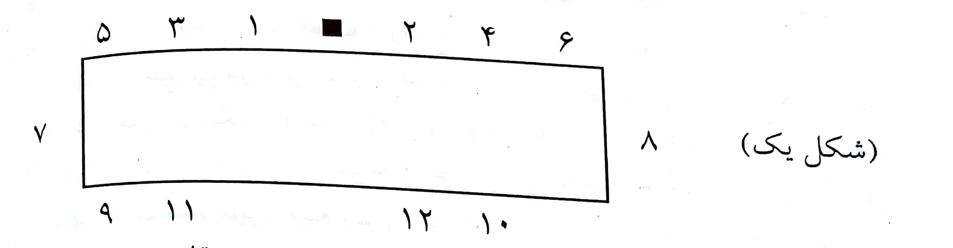

در صورتی که تعداد میهمانان فرد باشد شکل 2:

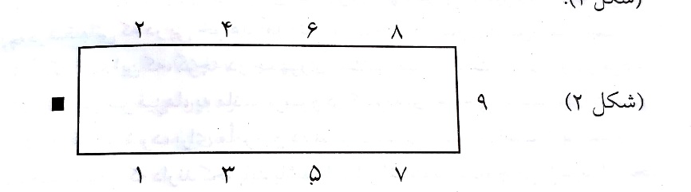

*حالت دوم) میز مستطیل با میهمانان مرد و یک میهمان افتخاری خاص:*

شکل 3



*حالت سوم) میز مستطیل با میهمانان زن و مرد:*

شکل 4 یا شکل 5

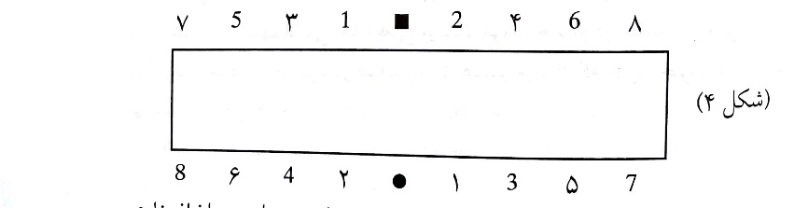

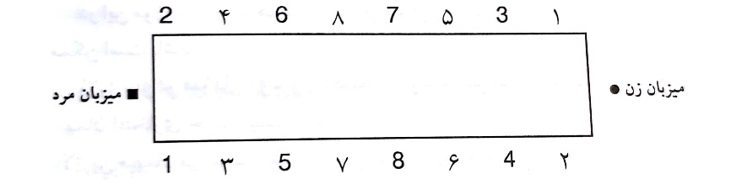

*حالت چهارم) میز مستطیل با میهمانان زن و مرد و یک میهمان افتخاری:*

شکل 6 یا 7

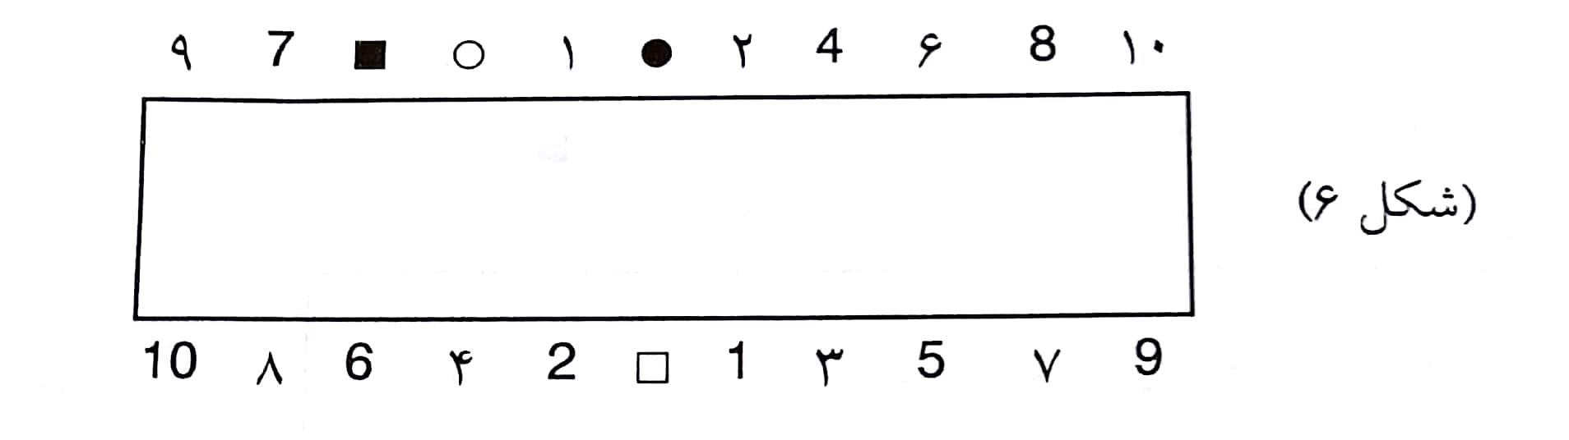

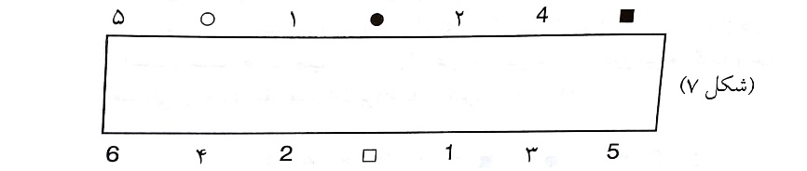

*حالت پنجم) میز مستطیل با حضور روسای دو کشور:*

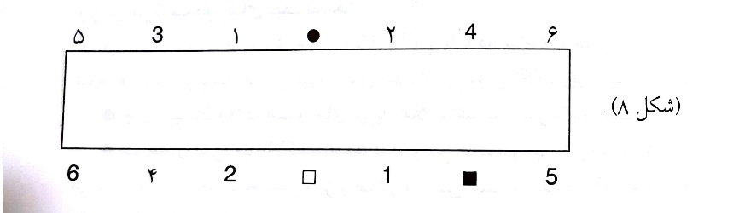

**بند دوم: میزهای چند شاخه**

میز یک شاخه

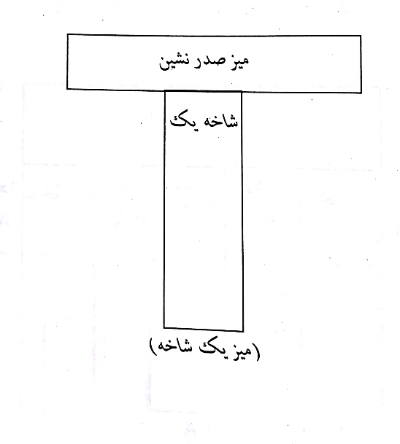

میز دو شاخه

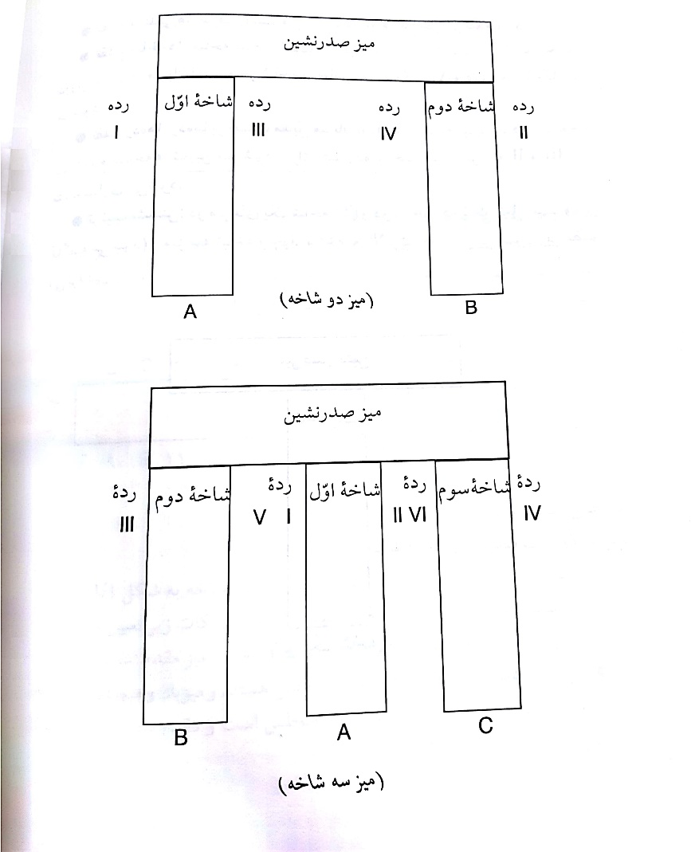

میز سه شاخه



میز چهار شاخه

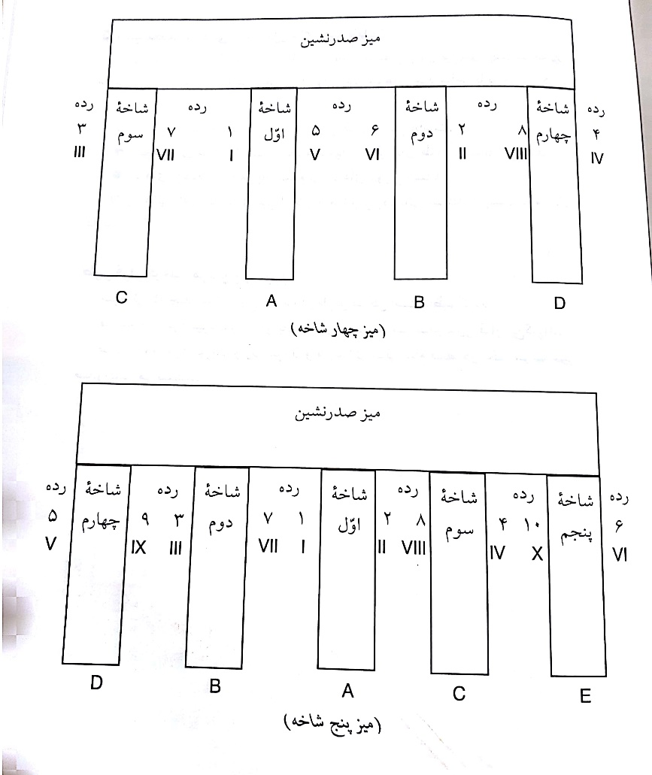

میز پنج شاخه:



*حالت اول) زن و مرد میزبان مقابل هم:*

شکل

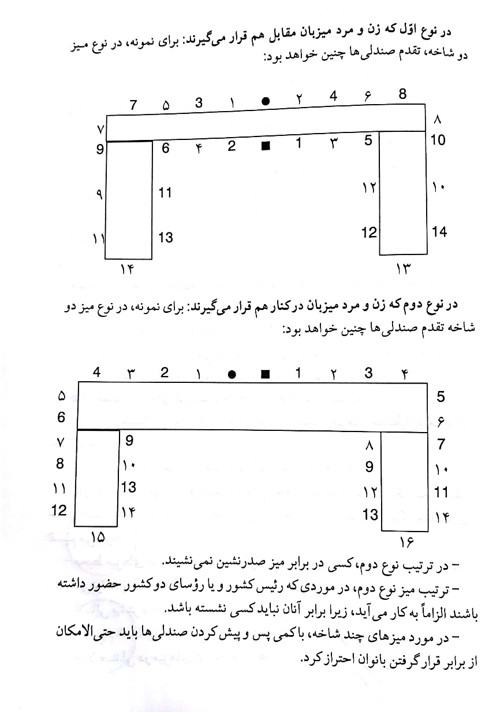

*حالت دوم) زن و مرد میزبان در کنار هم:*

شکل



**بند سوم: میزهای دایره ای**

*حالت اول)*

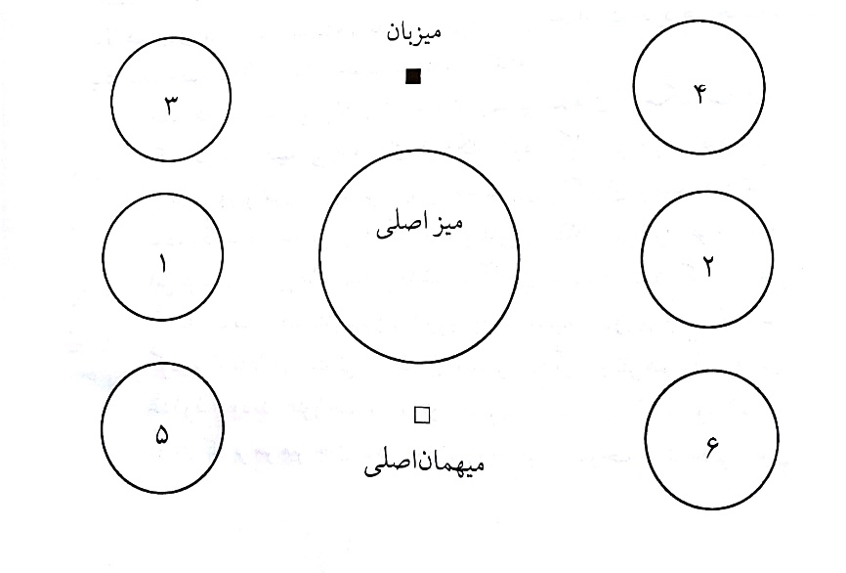

*حالت دوم)*

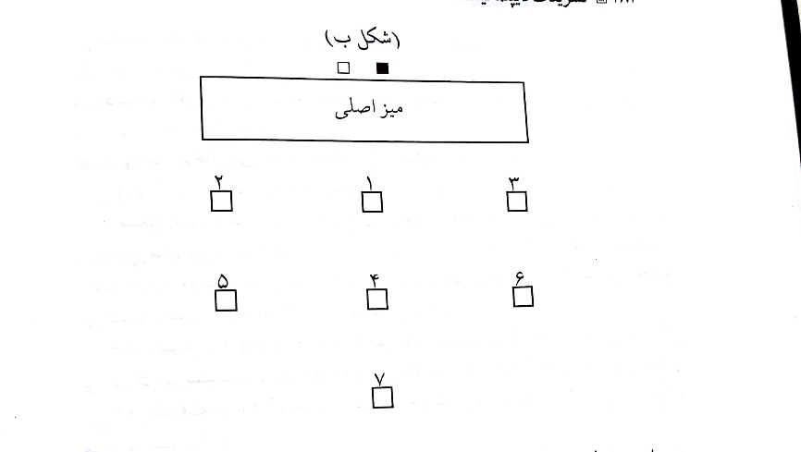

# **42: تقدم در اتومبیل**

در اتومبیل تشریفاتی با چهار سرنشین، تقدم با صندلی عقب سمت راست، سپس صندلی عقب سمت چپ، سپس صندلی جلو سمت راست و پس از آن صندلی جلو، سمت چپ است.

# **43: تقدم در قاب عکس**

تقدم در قاب عکس یکی از موضوعاتی است که در آن نظر صاحب نظران متفاوت است؛ برخی صاحب نظران تشریفات مانند مرحوم ذوالعین معتقدند تقدم در قاب عکس بر عکس تقدم در پرچم و مقامات است، و برخی از جمله نگارنده معتقد بر وحدت رویه تقدم در مورد مقامات، پرچم و عکس هستند؛ لازم به ذکر است، رویه اخیر تشریفات در جمهوری اسلامی ایران، بر اساس نگاه دوم است، یعنی در تشریفات، قاب عکس امام خمینی ره سمت راست (چپ بیننده) و قاب عکس مقام معظم رهبری سمت چپ (راست بیننده) قرار می گیرد.

# **فصل سوم:**

# **عناوین، القاب و علائم**

# **44: نام رسمی کشورها**

|  |  |
| --- | --- |
| افغانستان | جمهوری اسلامی افغانستان  (امارت اسلامی افغانستان[5]) |
| آذربایجان | جمهوری آذربایجان |
| آرژانتین | جمهوری آرژانتین |
| آلمان | جمهوری فدرال آلمان |
| اتریش | جمهوری اتریش |
| اردن | پادشاهى اردن هاشمى |
| ارمنستان | جمهوری ارمنستان |
| آفريقاي جنوبي | جمهوري افريقاي جنوبي |
| ازبکستان | جمهوری ازبکستان |
| اسپانیا | پادشاهی اسپانیا |
| استرالیا | استرالیا |
| اسلواکی | جمهوری اسلواک |
| بریتانیا (انگلیس) | پادشاهی متحده بریتانیای کبیر |
| اروگوئه | جمهوری شرقی اروگوئه |
| اكوادور | جمهوري اكوادور |
| اوکراین | اوکراین |
| الجزایر | جمهوری دموکراتیک خلق |
| امارات متحده عربى | دولت امارات متحده عربى |
| اندونزی | اندونزی |
| ایتالیا | جمهوری ایتالیا |
| اوگاندا | جمهوری اوگاندا |
| برزیل | جمهوری فدراتیو برزیل |
| برونئی دارالسلام | برونئی دارالسلام |
| بلاروس | جمهوری بلاروس |
| بلژیک | بلژیک |
| بلغارستان | جمهوری بلغارستان |
| بنگلادش | جمهوری مردم بنگلادش |
| بنین | جمهوری بنین |
| بوروندی | جمهوری بوروندي |
| بوسنی و هرزه گوین | بوسنی و هرزه گوین |
| بولیوی | دولت چندملیتی بولیوی |
| پاکستان | جمهوری اسلامی پاکستان |
| پرتغال | جمهوری پرتغال |
| تایلند | پادشاهی تايلند |
| تاجیکستان | جمهوري تاجيكستان |
| ترکمنستان | ترکمنستان |
| ترکیه | ترکیه |
| تونس | جمهوری تونس |
| چک | جمهوری چك |
| چین | جمهوری خلق چین |
| دانمارک | پادشاهی دانمارک |
| روسیه | فدراسیون روسیه |
| رومانی | رومانی |
| زیمبابوه | جمهوری زیمبابوه |
| ژاپن | ژاپن |
| ساحل عاج | جمهوری ساحل عاج |
| سریلانکا | دموکراتیک سوسیالیستی سريلانكا |
| سنگال | جمهوری سنگال |
| سیرالئون | جمهوری سیرالئون |
| سوریه | جمهورى عربى سوريه |
| سوئد | سوئد |
| سوئیس | سوئیس |
| شیلی | شیلی |
| صربستان | جمهوري صربستان |
| عراق | جمهوری عراق |
| عمان | سلطنت عمان |
| غنا | جمهوری غنا |
| فرانسه | جمهوری فرانسه |
| فلسطین | دولت فلسطین |
| فنلاند | فنلاند |
| فیلیپین | جمهوری فیلیپین |
| قبرس | جمهوری قبرس |
| قرقيزستان | جمهوري قرقيزستان |
| قزاقستان | جمهوری قزاقستان |
| قطر | دولت قطر |
| کرواسی | جمهوری کرواسی |
| کره | جمهوری کره |
| کره شمالی | جمهوری دموکراتیک خلق‌ کره |
| کنیا | جمهوري كنيا |
| کوبا | جمهوری کوبا |
| کویت | دولت كويت |
| گرجستان | گرجستان |
| گینه | جمهوری گینه |
| گینه بیسائو | جمهوری گينه بيسائو |
| لبنان | جمهوری لبنان |
| لهستان | جمهوری لهستان |
| لیبی | لیبی |
| مجارستان | مجارستان |
| مالزی | مالزی |
| مالی | جمهوری مالی |
| مصر | جمهوری عربی مصر |
| مکزیک | ایالات متحده مكزيك |
| موریتانی | جمهوری اسلامي موريتاني |
| نروژ | پادشاهی نروژ |
| نیجریه | جمهوری فدرال نیجریه |
| ناکاراگوئه | جمهوری نیکاراگوئه |
| نیوزیلند | نیوزیلند |
| واتیکان | واتیکان |
| ونزوئلا | جمهوری بولیواری ونزوئلا |
| ویتنام | جمهوری سوسیالیستی ویتنام |
| هلند | پادشاهی هلند |
| هند | هند |
| یونان | یونان |
| یمن | جمهوري يمن |

# **45: پرچم**

پرچم، نماد و نشان هر کشوری است. پرچم کشورها، از رنگ ها، علامت ها، اشکال و نشان های خاصی تشکیل شده است که عمدتا ریشه در آرمان ها، زمینه ها و ویژگی های سیاسی و فرهنگی و تاریخی آن ملت دارد.

پرچم به عنوان نماد و نشان ملی هر کشور، از احترام والا و گاهی تقدس برخوردار است، بنا بر این باید در مورد آن دقت و حساسیت خاصی داشت که متعاقبا به آن پرداخته خواهد شد.

**46: طرح پرچم**

هر پرچمی از طرح و رنگ (های) خاصی تشکیل شده که تحت هیچ شرایطی نباید حتی ذره ای تغییر کند. توضیح این که برخی پرچم های ملی از علامت ها و طرح و نقوش جزئی برخوردار هستند که بی توجهی به هر کدام از این جزییات موجب خدشه به پرچم ملی می شود. بدیهی است مطمئن ترین حالت برای پرهیز از هر گونه ایراد و اشتباه در مورد پرچم ملی کشورها، مراجعه به مراجع رسمی آن کشور برای دریافت پرچم یا فایل مربوط است. بدیهی است در صورت چاپ، چاپ باید، چاپی مرغوب باشد که ضمن حفظ و امانت داری از نقوش، رنگ ها هم به درستی حفظ شود.

این توجه ضروری است که اشکال و نقوش در پرچم های ملی، صرفا یک سری طرح و نقوش عادی نیستند که به راحتی قابل شبیه سازی یا تغییر باشند، و کسی در تولید پرچم حق اعمال هیچ گونه تغییری در آن ندارد. متاسفانه، گاهی مشاهده می شود در برخی موارد از پرچم های ملی استفاده شده که طرح آن توسط یک طراح مجددا طراحی و شبیه سازی شده است که معمولا در این موارد طراح نسبت به اهتمام به طرح اصلی ناتوان است و با خدشه به آن، عملا هویت پرچم ملی را با ایراد همراه می کند. بنا بر این ضروری است توجه شود که پرچم نقاشی نیست و هر کدام از اجزا، از اشکال هندسی تا نوشته و حیوانات و علائم و ... باید طبق نسخه یکتا و رسمی کشور باشد و قابل نقاشی و طراحی و شبیه سازی نیست.

متاسفانه گاهی مشاهده شده است، برخی کشورها، از پرچمی به عنوان پرچم ایران استفاده کرده اند که در آن اجزای نقوش پرچم کاملا مخدوش بوده که در این موارد پرچم عملا مخدوش و غیر قابل قبول محسوب می شود.

**47: رنگ پرچم**

رنگ و رنگ های پرچم، کدهای ویژه ای دارند که باید کاملا و دقیقا در پرچم حفظ شوند. هر گونه تغییر در کد رنگ پرچم، هویت پرچم را با ایراد همراه می کند.

**48: سایز پرچم**

پرچم معمولی به شکل مستطیل و در ابعاد بزرگ و کوچک (رومیزی) طراحی و تولید می شود. بدیهی است در مورد پرچم های ملی که سایزهای متفاوت دارند باید تدابیر لازم برای تهیه پرچم های هم سایز انجام شود.

**گفتار 48: جنس پرچم**

پرچم ملی معمولا از پارچه اعلا یا مرغوب برخوردار است. پارچه مورد استفاده در پرچم کشورها ممکن است در کشورهای مختلف، متفاوت باشد؛ در برخی از کشورها از جنس خاصی استفاده می شود؛ مثلا در ایران در تشریفات مقامات، از پارچه اعلای جیر استفاده می شود. این توجه ضروری است که در دیدارها و ملاقات ها توصیه اکید است که جنس و سایز پرچم های ملی، با هماهنگی قبلی تشریفات طرفین، یک شکل شده باشند.

# **48: کاربرد پرچم**

کاربرد پرچم عبارت است از:

* کاخ یا محل اقامت مقامات عالی
* مراسمات تشریفاتی در سفرهای مقامات عالی کشورها
* دیدارها و ملاقات های مقامات عالی
* اجلاس ها و کنفرانس های ملی و بین المللی
* اتاق کار مقامات عالی
* مراسم تشییع شخصیت های عالی
* اتومبیل رئیس کشور، مقامات عالی و سفرا
* کشتی

# **50: استقرار و تقدم پرچم**

استقرار و تقدم پرچم، مبحث بسیار مهمی است که در قسمت تقدم در پرچم به تفصیل مورد بحث قرار گرفت.

# **گفتار 51: آرم رسمی**

آرم رسمی یا علامت دولتی یا نشان رسمی، آرم و نشانه رسمی هر دولت است که ممکن است از عناصر و اجزای آسمانی، حیوانات و طبیعت تشکیل شده باشد؛ آرم رسمی، یک موضوع در صلاحیت هر دولتی است که مطابق با قوانین خود تعیین می شود. مطابق ماده 20 کنوانسیون وین درباره روابط دیپلماتیک 1961 وین «ماموریت و رئیس آن حق دارند، پرچم و علامت دولت فرستنده را در اماکن ماموریت، از جمله محل اقامت رئیس ماموریت و بر روی وسائط نقلیه وی به کار برند».

آرم رسمی کشور معمولا در مواردی چون ورودی وزارتخانه ها، سازمان ها، سفارتخانه ها و ... به صورت منقوش بر تابلو، لوح، پلاک، سنگ بری، گچ بری و ...، بر روی سربرگ های رسمی، مهرهای رسمی و ... مورد استفاده قرار می گیرد.

آرم رسمی جمهوری اسلامی ایران آرم «الله» است که حائز طراحی خاصی است و در تمامی موارد کاربرد پیش گفته، مورد احترام و استفاده قرار می گیرد.

**52: القاب یا عناوین**

القاب، عناوینی هستند که در ارتباط با مقامات عالی یا اشخاص با مقام یا مرتبه عالی به کار می رود که برخی از مهم ترین آن ها از قرار ذیل است:

|  |  |  |
| --- | --- | --- |
| **عنوان/ لقب** | **کاربرد** | **توضیح** |
| His/ Her Excellency | رئیس جمهور/ نخست وزیر/ وزیر/ معاون رئیس جمهور/ عضو پارلمان/ سفیر |  |
| Her Majesty | ملکه بریتانیا |  |
| The Right Honorable | فرماندارکل کشور/ نخست وزیر |  |
| Honourable/ Honorable | عضو پارلمان/ فرماندار (نخست وزیر) استان | در برخی کشورها |
| His/ Her Worship | شهردار | در برخی کشورها |

# **فصل چهارم: لباس ها و نشان ها**

در این فصل دو مقوله لباس ها و نشان ها، به ترتیب، مورد بحث قرار خواهند گرفت.

# **53: لباس ها**

لباس در تشریفات یکی از مقولاتی است که با سیر تحول همراه بوده است. در باب لباس های رسمی می توان به لباس اونیفورم، لباس فراک، لباس ژاکت، لباس اسموکینگ و ... اشاره کرد.

به طور کلی و از منظری دیگر، مقوله لباس به دسته های رسمی (وایت تای/ بلک تای)، غیر رسمی (لانگ سوییت/ بیزنس سوییت/ بیزنس اتایر/ اسمارت کژوال)، کژوال و سمی کژوال قابل تقسیم بندی است؛ در این کتاب، با توجه به کاربرد بیشتر و همچنین تشریفات جمهوری اسلامی ایران، بر بیزنس اتایر تمرکز می شود.

# **54: نشان ها**

مقوله نشان، مقوله ای است در صلاحیت هر کشور؛ به گونه ای که هر کشور در ارتباط با اعطای نشان به اتباع، اتباع خارجی و پذیرفتن نشان توسط اتباع، در وضع و اجرای مقررات مورد نظر آزاد است. ارزش هر نشان مبتنی بر فرمان همراه آنکه نام شخص در آن ذکر می شود، است که معمولا به امضای رئیس جمهور یا مقام عالی، می رسد؛ نشان ها در کشورها طبقات و درجات مختلفی دارند؛ در هر کشوری تعداد معدودی نشان عالی وجود دارد که صرفا به اشخاص مخصوص اعطا می شود.

# **فصل پنجم: سفرها و مراسمات**

# **55: سفرهای رسمی**

سفرهای روسای کشورها یا رسمی است و یا غیر رسمی و کاری؛ عمده سفرهای روسای کشورها، در قالب سفرهای غیر رسمی و کاری است؛ سفر رسمی، اما، سفری فوق العاده مهم و رویدادی ویژه در روابط و مناسبات دو کشور محسوب می شود و تشریفات خاصی بر آن حاکم است.

# **56: سفر رسمی رئیس کشور**

سفر رسمی رئیس کشور، به عنوان رویدادی مهم و ویژه در مناسبات دو کشور، تشریفات خاصی دارد و ابعاد مختلف آن از مدت ها قبل تدارک دیده می شود، که در ادامه به آن پرداخته خواهد شد؛ به طور کلی، مراحل، اجزا و ملاحظات سفر رسمی رئیس کشور شامل تهیه برنامه، تزیین خیابان ها، تعیین میهمان داران، صدور اعلامیه، لباس در فرودگاه، توقف هواپیما، دعوت به خروج از هواپیما، خیر مقدم، مراسم معارفه، تقدیم دسته گل، استقبال کشور میزبان، فرش قرمز، جایگاه تشریفاتی، مراسم جایگاه، آهنگ رسمی، شلیک توپ، نحوه حرکت، گارد احترام، احترام به گارد، رژه گارد، سایر مستقبلین، وضعیت روسای نمایندگی های دیپلماتیک، استراحت در پاویون تشریفات، ترتیب اتومبیل های تشریفاتی، حرکت سایر مستلزمین، حذف پرچم سفیر، رانندگی از چپ، حمل بار، تدابیر مسیر حرکت، ورود به محل اقامت، مراسم مشایعت، اعزام قائم مقام برای استقبال و ... است.

سفرهای رسمی و جزییات از قبل توسط مقامات تشریفات طرفین مورد بحث و مذاکره قرار می گیرد و پس از توافق نهایی در ارتباط با برنامه ها، در قالب کتابچه کوچکی شامل برنامه ها، زمان برنامه ها، همراهان، شماره تلفن های ضروری و ... به چاپ می رسد.

قبل از ورود رئیس کشور، خیابان های محل عبور رئیس کشور با پرچم های دو کشور تزیین می شوند؛ سفر رئیس کشور در هر دو کشور، به صورت همزمان اعلام می شود؛ با توجه به ماهیت رسمی سفر، ممکن است نوع لباس در کارت های دعوت مستقبلین ذکر شود؛ هواپیما باید در محلی نزدیک محل برگزاری مراسم استقبال بایستد به گونه ای که پلکان به سوی مستقبلین باشد؛ سفیر، نماینده رئیس کشور یا رئیس تشریفات دولت میزبان با حضور در هواپیما، ضمن خوش آمد، رئیس کشور را برای تشریف فرمایی دعوت می کند. رئیس کشور به عنوان اولین نفر از پلکان به سمت پایین حرکت می کند و سایرین پشت سر او حرکت می کنند. در پایین پلکان رئیس کشور میزبان خیر مقدم می گوید (در برخی کشورها استقبال از فرودگاه معمول نیست)؛ سپس مراسم معارفه با معرفی مقامات بلندپایه از سوی رئیس کشور و سپس معرفی مقامات عالی رتبه توسط رئیس مشور میزبان انجام می شود. معمولا کودکی از سوی کشور میزبان دسته گلی را به رئیس کشور میهمان تقدیم کرده و مورد نوازش قرار می گیرد. مستقبلین کشور میزبان معمولا شامل رئیس کشور یا قائم مقام او، تعدادی از اعضای کابینه و مقامات عالی کشوری و لشکری اند. مسیر حرکت در فواصل هواپیما، جایگاه، گارد احترام، صف مستقبلین و پاویون تشریفات فرش مفروش فرش قرمز است. روسای دو کشور در جایگاه تشریفاتی مستقر می شوند؛ رئیس کشور میهمان و پرچم میهمان در سمت راست و میزبان سمت چپ؛ ابتدا سرود رسمی (ملی) کشور و سپس سرود رسمی میزبان توسط دسته موزیک ارتش نواخته می شود (معمولا آهنگ مارش در طول مراسم نواخته می شود). سپس بنا بر رسمی قدیمی از گذشته که هنوز هم در برخی رویه ها رواج دارد، 21 گلوله به افتخار رئیس کشور میهمان شلیک می شود؛ سپس در امتداد فرش قرمز، دو رئیس کشور در کنار هم (میهمان سمت راست و میزبان سمت چپ) حرکت می کنند؛ سپس رئیس کشور میهمان به دعوت همتای میزبان خود از گارد سان می بیند و ضمن ادای احترام گارد، به گارد ادای احترام می کند. روسای دو کشور سپس به جایگاه بازگشته و گارد احترام از مقابل آن ها رژه می رود؛ در ادامه روسای کشور ضمن خروج از جایگاه به سمت صف مستقبلین حرکت می کنند. با معرفی رئیس تشریفات، رئیس کشور میمان با یکایک آن ها دست می دهد؛ در این مراسم چنانچه حضور روسای نمایندگی ها، ضروری تشخیص داده نشود، مقدم السفرا از جانب آنان خیر مقدم می گوید؛ سپس روسای دو کشور به همراه برخی مقامات عالی-رتبه در پاویون به استراحت پرداخته و پذیرایی می شوند؛ پس از آن روسای کشورها و مقامات همراه با اتومبیل های تشریفاتی به سمت محل اقامت رئیس کشور میهمان حرکت می کنند؛ در این عزیمت، ترتیبات اتومبیل های اسکورت و موتورسیکلت ها بر اساس مقررات میزبان است اما تقدم سایر اتومبیل ها و تقدم استقرار روسا و مقامات بر اساس تقدم تشریفات است؛ اولین اتومبیل پس از اتومبیل های اسکورت و موتورسیکلت ها مربوط به روسای کشورها است، جایگاه عقب سمت راست جایگاه رئیس کشور میهمان و کنار او سمت چپ جایگاه رئیس کشور میزبان است. توجه به این امر ضروری است که در مدت حضور رئیس کشور میهمان، پرچم اتومبیل سفیر وی، حذف می شود. رئیس کشور میزبان تا سرسرای محل اقامت وی همراهی و بدرقه می کند. به محض ورود رئیس کشور میهمان به محل اقامت، پرچم کشور میهمان به اهتزاز در می آید.

# **57: سفر رسمی رئیس حکومت و وزیر امور خارجه**

اگرچه در تشریفات، از رئیس کشور سخن گفته شده است، لیکن به ویژه در کشورهایی که رئیس کشور مقام تشریفاتی بوده و عملا اداره سیاست خارجی و امور دیپلماسی با نخست وزیر، صدر اعظم و ... است (مانند انگلستان و آلمان) روسای حکومت، عملا نقش روسای کشور را در عرصه سیاست خارجی ایفا می کنند و جایگاه و شانی تقریبا برابر با روسای کشور دارند. روسای حکومت ها در سفرهای رسمی از احترامات و تشریفات ویژه ای برخورداند که البته به لحاظ سطح تشریفات و ابعاد آن با تشریفات رئیس کشور تفاوت هایی دارد. سفرهای وزیر امور خارجه هم از تشریفاتی برخوردار است و اهمیت سفر وزیر خارجه نسبت به سایر وزرا ویژه و متمایز است.

# **58: مراسم تسلیم استوارنامه**

مراسم تسلیم استوارنامه، مهم ترین مراسم سفیر در طول مدت ماموریت او است؛ مراسمی که به مناسبت نمایندگی سفیر از جانب رئیس کشور فرستنده برگزار می شود.

در روز مراسم، معمولا یک یا دو اتومبیل از طرف رئیس کشور با اسکورت به محل اقامت سفیر اعزام می شود. در اتومبیل اول سفیر می نشیند. تعداد همراهان سفیر تابع اعلام تشریفات ریاست کشور است؛ پلیس اسکورت اتومبیل (های) تشریفاتی را تا کاخ همراهی می کند؛ ماموران نظامی و پلیس در طول مسیر به اتومبیل (ها) ادای احترام می کنند. در کاخ، رئیس تشریفات از سفیر استقبال می کند و به اتفاق به سمت صف گارد احترام حرکت می کنند، پس از احترامات گارد احترام، سرود رسمی دولت فرستنده توسط دسته موزیک، سفیر با حرکت از جلوی گارد، احترام گارد و رئیس گارد را پاسخ می دهد؛ سپس سفیر و همراهان به سالن مجاور محل اصلی تسلیم استوارنامه دعوت می شوند؛ پس از آن، از سوی رئیس تشریفات کشور، سفیر و همراهان به تالار اصلی راهنمایی می شوند؛ رئیس تشریفات با صدای بلند سفیر را معرفی می کند، سفیر پس از سه بار تعظیم، نطق خود که قبلا به استحضار رئیس کشور رسانیده شده است را می خواند، جلوتر رفته و با فاصله در مقابل رئیس کشور ایستاده و نامه فراخواندگی سفیر قبلی و استوارنامه خود به همراه ترجمه تسلیم می کند، و رئیس جمهور با سفیر دست داده و پاسخ می دهد؛ سپس رئیس کشور و سفیر در همان سالن یا اتاق مجاور به گفت و گویی کوتاه درباره روابط دو جانبه می پردازند و سپس با کسب اجازه مرخصی سفیر و همراهان با تشریفات کاخ رئیس کشور را ترک می کنند؛ در بازگشت پرچم کشور فرستنده در سمت راست اتومبیل سفیر نصب می شود و همچنین پرچم در اقامتگاه برافراشته می شود.

# **59: جشن روز رسمی (ملی)**

جشن روز رسمی (ملی) مهم ترین مراسمی است که سالانه یک بار برگزار می شود. این مراسم معمولا عصرها و به صورت کاکتل رسپشن و گاهی هم قبل از ظهر و به صورت رسپشن برگزار می شود. هر سفارت معمولا فهرستی از مدعوین برای شرکت در مراسم دارد. این مدعوین عبارت اند از مقام های دولتی، روسای نمایندگی های دیپلماتیک و برخی اعضا، روسای ادارات محلی مرتبط با سفارت، نخبگان و تمام کسانی که جزو دوستان سفارت محسوب می شوند. در مراسم های رسمی مثل روزهای ملی اصولا بهتر است کمی دیرتر در حد 10 دقیقه بعد از زمان اعلام شده در محل مراسم حاضر شد. برای خیر مقدم، سفیر و همسر و گاهی نفر دوم و همسرش و گاه وابسته نظامی در ورودی سالن ایستاده و خیر مقدم می گویند. اعضای سفارت نیز میهمانان ویژه را مورد استقبال قرار داده و به جمع میهمانان برده و آنان را به یکدیگر معرفی می کنند؛ معمولا یک نفر در نزدیکی سفیر استقرار پیدا می کند تا نکات و دستورات احتمالی سفیر را انجام دهد؛ معمولا پس از حدود نیم ساعت، سفیر به جمع میهمانان به ویژه میهمانان عالی رتبه رفته و با آنان به تعارفات می پردازد. ضمنا توجه به این نکته ضروری است که در در مباحث و گفت و گوها باید جدا از طرح موضوعات مورد اختلاف اجتناب کرد. در فاصله ای که سفیر در جمع میهمانان حاضر شده است، نفر دوم به جای سفیر در ورودی استقرار پیدا می کند. حدود نیم ساعت پیش از پایان مراسم، سفیر به جایگاه اول خود بازگشته و با مدعوینی در حال خروج خداحافظی می کند؛ پس از برگزاری مراسم، گزارش برگزاری جشن و ابعاد آن از سوی سفیر به مرکز گزارش می شود. جشن رسمی، به ویژه برای کشورهای کوچک تر و تازه استقلال یافته، فرصت مغتنمی برای معرفی و تبلیغ کشور است.

# **فصل ششم: احترامات**

# **60: استقرار در تشریفات**

به طور کلی در تقدم استقرار، بسته به موقعیت، از قاعده تقدم مرکز، یا قاعده تقدم راست استفاده می شود.

در مورد استقرار در جایگاه/ سن، چنانچه تعداد مقامات فرد باشد، قاعده تقدم مرکز اعمال شده و مقام با ارشدیت بیشتر در مرکز استقرار پیدا می کند و مقام های بعدی به ترتیب سمت راست و سمت چپ وی مستقر می شوند (4-2-1-3-5) و در صورتی که تعداد مقامات زوج باشد، از قانون تقدم راست استفاده می شود به نحوی که مقام با ارشدیت بیشتر سمت راست (چپ بیننده) و مقام های بعدی به ترتیب در سمت چپ او مستقر می شوند (1-2-3-4). در حرکت تقدم پیش گفته همچنان برقرار است. در نشستن جایگاه سمت راست مربوط به میهمان و جایگاه سمت چپ مربوط به میزبان است.

# **61: اتومبیل تشریفاتی**

اتومبیل تشریفاتی، یکی از اجزای تشریفات است و فراتر از وسیله ای برای جابجایی افراد و تسریع در آن است. تشریفات اقتضا می کند در مواقع تشریفاتی، حتی برای مسیرهای کوتاه هم مقامات عالی از اتومبیل تشریفاتی استفاده کنند؛ راننده اتومبیل تشریفاتی باید راننده حرفه ای بوده و شغل او رانندگی باشد؛ مهم ترین جایگاه در اتومبیل عقب سمت راست سپس عقب سمت چپ و بد از آن جلو کنار راننده است. اتومبیل در حال حرکت از سمت راست، در هنگام توقف باید به گونه ای توقف کند که کاملا کنار جدول سمت راست بایستد به نحوی که پیاده شدن مقام از اتومبیل، به سهولت انجام پذیرد. در سوار شدن ابتدا مقام با ارشدیت بیشتر در جایگاه خود (عقب راست) مستقر می شود و مقامات بعدی به ترتیب پس از او و از درب های جداگانه؛ در اتومبیل تشریفاتی، پرچمی با ابعاد 40 در 35 افقی در سمت راست بر گلگیر جلوی اتومبیل نصب می شود (البته در موارد حضور رئیس کشور پذیرنده خودروی سفیر پرچم نخواهد داشت). مرحوم ذوالعین معتقد است در مواردی که راننده یکی از اعضای سفارت باشد، نزاکت حکم می کند مقام به جای عقب سمت راست در کنار راننده بنشیند.

# **62: مراسم نثار گل**

مراسم نثارگل، یکی از مراسم های تشریفاتی است که معمولا به مناسبت سفر مقامات عالی خارجی یا مناسبت های خاص انجام می شود. این مراسم معمولا از سوی روسای کشور، روسای حکومت و وزرای خارجه انجام می شود. در این مراسم از دسته گل (تاج گل) که معمولا شکل خاصی دارد استفاده می شود. محل نثار گل در کشورهای مختلف، تفاوت دارد. در ایران، مرقد امام خمینی ره محل مراسم است. در بسیاری کشورهای حاضر در جنگ جهانی اول و دوم که در آن کشته داده اند، محلی به نام «سربازان گمنام» را به عنوان محل نثار گل برگزیده اند.

# **63: امضای دفتر**

به مناسبت های مختلف از جمله سال نو، روز ملی، عید، فوت یک شخصیت عالی رتبه، حادثه ای ناگوار و ... در دفتر رئیس کشور، سفارت یا ... دفتری گشوده می شود برای اعلام حضور و ادای احترام، که مقامات با حضور در محل و امضای آن ادای احترام می کنند. در مورد مناسبت های خاص، تعیین وقت از قبل انجام می شود و صرفا شخصیت های خاصی می توانند دفتر را امضا کنند، اما در موارد حوادث ناگوار و ناگهانی، دفتر برای عموم باز است.

# **64: پیام**

مبادله پیام، یکی از شیوه های معمول در تماس میان کشورها است که در یک تقسیم بندی کلی به پیام های تشریفاتی و پیام های کاری تقسیم می شود. پیام های تشریفاتی معمولا به مناسبت های خاص مانند روز رسمی، سال نو، حوادث، سوانح و وقایع خوب و بد و ... تبادل می شود و جنبه نزاکتی دارد. از طرف دیگر، پیام های کاری، معمولا منعکس کننده نظرات و خط مشی دولت فرستنده برای هم آهنگ کردن سیاست ها و مواضع دو کشور است.

# **65: بیزنس کارت**

بیزنس کارت Business Card یا کارت کاری یا کارت معرف که در کشورمان به اشتباه به کارت ویزیت معروف شده است که اشتباه بدی هم هست، یکی از اجزای تشریفات است که در موارد متعدد از جمله در زمان ملاقات افراد برای معرفی، برای اعلام ورود، برای تشکر، تبریک، احترام و اطلاع و ... مورد استفاده قرار می گیرد. باید ابتدا بیزنس کارت طرف مقابل را درخواست کرد و ابتدا بیزنس کارت خود را عرضه نکرد؛ بیزنس کارت دریافت کننده را باید در جیب دیگر گذاشت که اشتباها به کسی داده نشود.

در میهمانی غیر رسمی و رویدادهای اجتماعی بیزنس کارت نباید تبادل شود. سر میز غذا و سر میز شام نباید بیزنس کارت تبادل شود. از مقامات مهم و افراد با منصب بالا مثل وزیر و شهردار نباید تقاضای کارت کرد؛ به افراد ارشد ابتدا نباید کارت داد، چون نوعی خود تبلیغی و خود ترویجی است، بلکه اول درخواست کارت داشت.

# **66: عکس**

تشریفات نصب و استقرار عکس به مانند تشریفات پرچم است.

# **67: تشریفات و تقدم دست دادن**

در مراسمات، دست دادن باید با بالاترین مقام شروع شود، برای همین مقام ارشد در ابتدای صف استقبال کنندگان قرار می گیرد. در دست دادن مقام بالاتر ابتدا دست خود را دراز می کند و پیش دستی مقام پایین تر، خارج از نزاکت محسوب می شود. آقایان در هنگام دست دادن، نباید کلاه بر سر داشته باشند، مگر آنکه کلاه جزئی از لباس سنتی و محلی باشد. نگه داشتن دست و فشردن آن بیش از حد، درست نیست؛ دست دادن با دست کش جایز نیست؛ روبوسی به شکلی که در ایران و برخی فرهنگ ها رایج است، در تشریفات رایج نیست و صرف تظاهر به بوسیدن مورد قبول است. امتناع از دست دادن اصولا مغایر ادب و توهین آمیز محسوب می شود، اما با توجه به شرع اسلام، باید موضوع دست ندادن مردان و زنان، از طریق سفارتخانه ها به طرف مقابل اعلام شود تا طرف مقابل مطلع باشد و این امر توهین تلقی نشود.

# **68: هدایا**

مقوله هدایا یکی از مقولات با سابقه در حوزه تشریفات است و در طول تاریخ از اهمیت ویژه ای برخوردار بوده است؛ این رسم که از زمان سلاطین و پادشان معمول بوده است تا به امروز هم ادامه داشته است، اما با سر تحول همراه بوده است. اصولا هدایای تشریفاتی باید یک عمل تشریفاتی و تعارفی از سوی دولت ها به یکدیگر تلقی شود و نباید جنبه شخصی داشته باشد یا پیدا کند. در برخی کشورها ممکن است مقررات خاصی در ارتباط با اهدا و دریافت هدایا وجود داشته باشد و حتی ممکن است در کشورهایی این امر ممنوع باشد. هدیه، در حالت کلی، امری خوشایند و گاهی حتی بر طرف کننده سو تفاهمات قبلی و کارساز است.

# **فصل هفتم: پذیرایی ها**

# **69: انواع پذیرایی**

پذیرایی های دیپلماتیک، اصولا می تواند به صورت رسپشن یا کاکتل رسپشن پیش از ظهر، ضیافت نهار، رسپشن یا کاکتل رسپشن عصر، شام میزهای دایره ای شکل و باشد.

# **70: رسپشن یا کاکتل رسپشن پیش از ظهر**

رسپشن یا کاکتل رسپشن پیش از ظهر، یکی از انواع پذیرایی و مهیمانی مرسوم تشریفاتی است؛ اگر چه رسپشن یا کاکتل رسپشن عصر مرسوم تر است، اما با عنایات به شرایط و محدودیت ها یا تصمیم میزبان، از جمله به خاطر تداخل مراسم های روز ملی دو یا چند کشور، گاهی هم این نوع پذیرایی، پیش از ظهر برگزار می شود. رسپشن و کاکتل رسپشن از شباهت بسیار زیادی برخوردارند؛ این پذیرایی به صورت ایستاده انجام می شود و سرو غذا هم به صورت ایستاده است؛ تفاوت رسپشن و کاکتل رسپشن در این است که در کاکتل رسپشن در کنار انواع نوشیدنی ها، غذاهای گرم عمدتا به صورت فینگرفود هم سرو می شود.

# **71: ضیافت نهار**

ضیافت نهار از انواع پذیرایی های رسمی است؛ معیار دعوت از افراد، مقام آن ها است؛ این نوع پذیرایی کاربردهای خاصی دارد از جمله پذیرایی وزیر امور خارجه به مناسبت خاتمه ماموریت سفرا؛ این پذیرایی عمدتا بیش از یک ساعت و کمتر از دو ساعت به طول می انجامد و معمولا بین ساعت های 12:00 و 14:00 یا 13:00 و 15:00 برگزار می شود. در این پذیرایی معمولا 10 دقیقه تاخیر، تقریبا دیر، و 15 دقیقه تاخیر، خیلی دیر محسوب می شود.

# **72: رسپشن یا کاکتل رسپشن عصر**

رسپشن یا کاکتل رسپشن عصر Cocktail Reception، یکی از مرسوم ترین پذیرایی های مرسوم تشریفاتی است؛ این پذیرایی به مناسبت های مختلفی از جمله جشن روز ملی، حضور یک شخصیت از کشور فرستنده و ... برگزار می شود.

همان طور که پیش تر ذکر شد، این پذیرایی به صورت ایستاده انجام می شود، غذاهای انگشتی و لقمه ای معمولا بر روی میزهایی در دور و اطراف چیده می شود و همچنین پیشخدمت ها غذاها را دور می گردانند؛ تفاوت رسپشن و کاکتل رسپشن پیش تر عنوان شد. این پذیرایی معمولا از ساعت های 5:00 تا 7:00 عصر یا 6:00 تا 8:00 عصر برگزار می شود. در این پذیرایی ها نباید از راس ساعت شروع حاضر شد و همچنین نباید تا انتها در مراسم حضور داشت؛ درست آن است که حضور، کمی بعد از ساعت شروع و ترک، کمی مانده به ساعت پایان باشد.

کاکتل Cocktail به فرانسوی A La Fourchette نیز گفته می شود. همچنین میهمانی ساده نوشیدنی Simple Drink Party که معمولا از ساعت 3:00 تا 5:00 برگزار می شود، یا میهمانی کاکتل Cocktail Party از دیگر انواع این پذیرایی است.

# **73: شام میزهای گرد**

شام میزهای گرد یکی از انواع مرسوم پذیرایی تشریفاتی است که در آن معمولا تعدادی میز دایره ای شکل با قطر حدود 200 سانتی متر، با هشت صندلی دور آن قرار دارد؛ در این نوع پذیرایی هم ممکن است از سرو غذا به صورت بوفه باز و هم سرو غذا سر میز استفاده می شود که حالت دوم از رسمیت بیشتری برخوردار است؛ این پذیرایی کاربردهایی مختلفی داشته و در آمریکای شمالی، ایالات متحده و کانادا از رواج زیادی برخوردار است. در آرایش این پذیرایی، تقدم، معیار استقرار مقامات است.

# **74: شام نشسته**

شام نشسته، رسمی ترین و پر تشریفات ترین نوع پذیرایی تشریفاتی است که معمولا به مناسبت یک شخصیت عالی کشور پذیرنده و روسای نمایندگی ها برگزار می شود؛ معمولا از ساعت 8:00 یا 8:30 شب آغاز شده و معمولا حدود 3 ساعت هم به طول می انجامد. در این پذیرایی معمولا همسران مقامات هم حاضر هستند.

# 

# **75: دعوت**

دعوت، یکی از مهم ترین اجزای تشریفات است که از مراحل و اجزای متعدد تشکیل می شود. در این مبحث، ابتدا، در گفتار یکم، به کارت دعوت و پس از آن در گفتار دوم، به پاسخ به دعوت پرداخته خواهد شد.

# **76: کارت دعوت**

کارت دعوت یکی از اجزای تشریفات و مرحله شروع فرآیند دعوت از سوی میزبان است. کارت دعوت اصولا کارتی سفید رنگ و مستطیل شکل افقی در ابعاد معمولا طول 15 الی 18 سانتی متر و عرض 10 الی 13 سانتی متر است. کاغذ کارت دعوت باید کاغذی مرغوب با گرم بالا باشد. اجزا و محتوای کارت دعوت عبارت است از متن اصلی دعوت، اطلاعات تماس برای پاسخ، کد لباس، آدرس و گاهی نکات تکمیلی؛ دعوتنامه اصولا باید به نحوی از سوی میزبان ارسال شود که بین سه الی چهار هفته قبل از مراسم به میهمان برسد.

در ارتباط با تماس تلفنی، توجه به این امر ضروری است که تماس تلفنی صرفا می تواند به عنوان پیش دعوت انجام شود و به هیچ عنوان جایگزینی برای دعوت رسمی در تشریفات نیست.

# **77: پاسخ به دعوت**

پاسخ به دعوت، در صورت تصمیم به حضور و یا عدم امکان حضور در مراسم، در هر شرایطی لازم است، مگر آنکه روال دیگری در کارت دعوت پیش بینی شده باشد که در آن صورت تصمیم به حضور نباید اطلاع داده شود و صرفا عدم امکان حضور باید اطلاع داده شود؛ پاسخ به دعوت باید از همان طریقی که بر روی کارت پیش بینی شده و تا مهلت زمانی تعیین شده، انجام شود؛ بدیهی است عدم توجه به مرحله پاسخ و بی دقتی در اقدام مقتضی و مربوط، از شان و اعتبار مقام دعوت شونده می کاهد.

# **78: ورود به مراسم**

ورود به مراسم، در مراسمات ممکن است شرایط متفاوتی داشته باشد؛ در مراسمات به صورت کاکتل رسپشن، حضور باید به موقع In time یعنی کمی بعد از ساعت اعلام شده باشد، اما در مورد ضیافت های نهار و شام، حضور باید سر موقع On time باشد؛ در حالت سر موقع، 10 دقیقه ورود دیر، دیر است، و 15 دقیقه، بسیار دیر است.

# **79: استقبال از میهمانان**

همان گونه که پیشتر هم ذکر شد، معمولا میزبان به همراه همسر و در مورد سفارتخانه ها، معاون و وابسته نظامی، در صفی که مقام عالی در ابتدای آن قرار گرفته است و به عنوان نخستین فرد، دست می دهد و از میهمانان استقبال می کنند.

# 

# **80: آشنایی و معارفه**

آشنایی و معارفه، یکی از اجزای مهم تشریفات است، که کدها و الزامات خاصی دارد که به مهم ترین آن ها پرداخته خواهد شد.

به طور کلی، در معارفه، فرد با ارشدیت کمتر به فرد با ارشدیت بیشتر معرفی می شود؛ در معرفی، به طور کلی، آقایان به خانم ها معرفی می شوند؛ فقط در صورتی خانم به آقا معرفی می شود، که جایگاه و مرتبه آقا به طور قابل ملاحظه ای بالاتر باشد.

# **81: القاب و عناوین**

مبحث القاب و عناوین در قسمت های قبل به طور کامل توضیح داده شد.

# **82: میزهای پذیرایی**

میزهای پذیرایی در تشریفات انواع مختلفی دارد که عبارت اند از میز مستطیل، میز یک، دو یا چند شاخه و میزهای گرد کوچک.

# **83: غذا**

غذا، یکی از مهم ترین اجزای پذیرایی در تشریفات است، که از ملاحظات و ظرایف خاصی برخوردار است؛ در فهرست غذا یا منو، مراحل غذا، شامل پیش غذا، غذا، و دسر و سایر اجزای فهرست، باید با هم تناسب داشته باشد؛ تحقق این تناسب، ریشه در دانش، شناخت، دقت، نکته سنجی و حسن سلیقه میزبان دارد. در تهیه فهرست، باید علاوه بر سلیقه و نظر میزبان، به سلیقه، نظر، ذائقه، آداب، سنن، وضع سلامت و ... میهمان هم مورد توجه ویژه قرار گیرد. نباید فراموش کرد که غذا بخشی از تشریفات است که برای میهمان نوازی، احترام به میهمانان و فراهم آوردن لحظاتی آرام و خوشایند برای میهمانان، تدارک دیده می شود، پس باید نهایت دقت و تدبیر را برای تحقق اهداف پیش گفته به خرج داد. ضمنا در صورتی که میهمان، ملاحظات خاص دینی، فرهنگی، بهداشتی، سلامتی و ... دارد، باید پیش از میهمانی، به میزبان یا تشریفات اطلاع داده شود، تا در تدارک لحاظ شود. برخی صاحب نظران تشریفات معتقدند در مورد پذیرایی های دیپلماتیک با میهمانان خارجی، بهتر است منوی غذا متشکل از غذاهای بین المللی و شناخته شده برای میهمانان باشد؛ در این مورد اما نگارنده معتقد است، بهترین منو، منوی تلفیقی غذاهای ملی و بین المللی است؛ تعدادی از غذاهای ایرانی، بسیار فاخر بوده و از ظرفیت، جذابیت و استانداردهای بسیار بالایی برای استفاده در منوی غذا دارند، لذا بهترین حالت در تشریفات غذا در ایران، منویی با تلفیقی از غذاهای ایرانی و بین المللی است، که از رهگذر آن میهمانان با غذاهای ایرانی و طعم ایرانی هم آشنا شوند.

# **بخش دوم:**

# **آداب معاشرت اجتماعی**

# **فصل یکم: در باب آداب معاشرت اجتماعی**

آداب معاشرت اجتماعی مفهومی است که به مفهوم انسان، انسان ورزی، اجتماع و جامعه گره خورده است و از مفاهیم و عرصه های مهم اجتماعی است.

# **84: پیشینه آداب معاشرت اجتماعی**

انسان، اساسا مفهوم و موجودی اجتماعی است، پس پیشینه آداب معاشرت اجتماعی را باید در پیشینه خلقت انسان، انسان ها، و شکل گیری و پیدایش گروه ها، اجتماعات و جوامع جست و جو کرد. هر نقطه تاریخ و هر نقطه جغرافیا که اجتماع و جامعه ای بوده و هست، امر اجتماع، اجتماع گرایی، و روابط اجتماعی و متعاقب آن امر آداب معاشرت اجتماعی موضوعیت داشته است. آداب معاشرت اجتماعی در طول تاریخ و در گستره جغرافیا، حسب تمدن، فرهنگ، ارزش های انسانی، اخلاقی و فرهنگی، اشتراکات جدی و گاها تفاوت هایی داشته است.

# **85: مفهوم آداب معاشرت اجتماعی**

آداب معاشرت یا آداب و رسوم معاشرت یا آداب معاشرت اجتماعی یا نزاکت که در انگلیسی معادل اتیکت Etiquette به کار رفته است، مجموعه ای از آداب، رسوم و قواعد رفتاری خوب، نیکو و پسندیده در میان ملل و جوامع ملی است، که از آن به عنوان حسن خلق، حسن سلوک، رفتار پسندیده و حتی گاها تشریفات اجتماعی ... هم یاد می شود؛ ضمن اشتراکات جدی که نزاکت با تشریفات دارد و در موارد قابل ملاحظه ای اشتراک و شباهت و هم تاییدی وجود دارد، اما از حیث ماهیت، گستره و پوشش، این دو حوزه تفاوت هایی هم دارند. در یک تقسیم بندی کلی، تشریفات بیشتر معطوف به قواعد رفتاری دولت ها و نمایندگان دولت ها در عرصه دیپلماسی است، حال آنکه نزاکت معطوف بر قواعد، هنجارها، ارزش ها و آداب رفتاری در اجتماع و جامعه است؛ با توجه به اشتراکات و تفاوت های فرهنگی، آداب معاشرت اجتماعی، در سطوح جهانی، منطقه ای، ملی و محلی قابل تصور با عمدتا اشتراکاتی جدی و گاها هم تفاوت هایی جدی است.

# **86: ماهیت آداب معاشرت اجتماعی**

# آداب معاشرت اجتماعی در عین حال که ناظر بر یک سری اصول و قواعد بنیادین است که در راس سایر قواعد است و از چنان ارزش و اهمیتی برخوردار است که ویژگی بنیادین و همه شمولی دارد، از طرفی دیگر، دارای ویژگی پویایی و توسعه و تحول هم هست، یعنی با توجه به این که اساسا خود انسان و مقوله فرهنگ، پویا است، مجموعه کدهای ناظر بر آداب اجتماعی هم در مواردی با سیر تحول همراه است. ویژگی دیگر ویژگی فراگیری است، یعنی آداب معاشرت اجتماعی برای همه انسان ها است یعنی هر انسانی در یک موقعیت، باید کد رفتاری متناسب با همان موقعیت را داشته باشد و این امر ارتباطی به ملیت، نژاد و ... انسان ندارد.

**87: ارزش های بنیادین آداب معاشرت اجتماعی**

برخی کدهای رفتاری از چنان ارزش و اهمیتی برخوردارند که بنیادین محسوب می شوند؛ به عقیده راسخ نگارنده، آداب معاشرت اجتماعی برآمده از ذهن انسان است پس پیش از آنکه به آداب عینی پرداخته شود، تاکید باید بر ذهن و کیفیت ذهن انسان باشد؛ حسن نیت، وفای به عهد، صداقت، مدارا، دگردوستی، روحیه همکاری، صلح جویی، روحیه حل تعارض، عزت نفس، تکریم دیگران، قدردانی، تواضع، مهربانی، انصاف، نوع دوستی، اهتمام به گفت و گو، آزادمنشی، مشورت پذیری، آموزش پذیری، آگاهی پذیری، دوری از خودبزرگ بینی، دوری از تحقیر و کوچک شمردن دیگران و ... مجموعه ویژگی های ذهنی و انسانی است که تعیین کننده کیفیت رفتار انسان است. اساسا اگر انسان از این ویژگی ها بهره مند باشد، خود به خود در آداب معاشرت اجتماعی می تواند از وضعیت بسیار خوبی برخوردار باشد و چنانچه در این حوزه آموزش پذیر، آگاه و توسعه یافته هم باشد، نتیجه عالی خواهد بود.

**88: حسن نیت**

حسن نیت، مفهوم، ارزش و چارچوبی است برای ایجاد پیوند میان فطرت پاک و راستی و درستی و تعالی امری. چارچوبی است برای تجلی انصاف، صداقت، عدالت و درستی؛ ناظر است بر باور به صحت رفتار خود در مورد دیگران و دیگران نسبت به خود بدون توجه به بازخورد و بدون توقع. متضمن این است که اهداف انسانی با چه هدفی و با چه کیفیتی انجام می شود.

حسن نیت، با این وصف، مبنا و معیار سایر رفتارهای انسانی و آداب ناظر بر آن است. بی تردید اگر رفتار انسان در چارچوب و بر اساس حسن نیت باشد، معاشرت اجتماعی می تواند حائز بهترین کیفیت باشد.

**89: وفای به عهد**

وفای به عهد نیز مانند حسن نیت، یک اصل بنیادین است؛ اساسا مگر می توان ارتباطات انسانی و معاشرت اجتماعی بدون تفاهم، توافق و عهد و وفای به آن قائل بود؛ هر تعامل انسانی در هر سطحی برای پایداری نیازمند اهتمام به اصل وفای به عهد است؛ از امور ساده تا پیچیده؛ شاید یک نمونه ساده در معاشرت انسانی توافق بر سر دیدار در یک زمان است؛ بدیهی است که اخلاق، وفای به عهد و احترام حکم می کند که افراد به موقع در زمان توافق شده، در محل دیدار حاضر شوند؛ یا در مورد چک، وفای به عهد حکم می کند که در موعد مقرر، اعتبار مالی مذکور در حساب صاحب چک موجد باشد. نمونه اول نمونه یک توافق زبانی ساده و نمونه دوم یک امر حقوقی با ضمانت اجرا است لیکن آنچه در هر دو مشترک است، نقش اصل وفای به عهد است که کیفیت معاشرت اجتماعی را تعیین می کند و به اعتقاد، پیش از آن که یک اصل حقوقی باشد، یک ارزش و اصل اخلاقی انسانی است.

**90: مدارا**

در اعلامیه اصول مدارا، مصوب نوامبر 1995، تاکید شده است که مدارا تنها یک اصل با ارزش نیست، بلکه پیش شرط ضروری برای صلح و رشد اقتصادی و اجتماعی همه ملت ها است؛ در اعلامیه هم چنین بر ضرورت گسترش فکر مدارا در جوامع بشری تاکید شده است. در ماده یکم اعلامیه در تعریف مدارا به عنوان یکی از مفاهیم، عناصر و ابعاد مهم تنوع فرهنگی، آمده است: «مدارا با کوتاه آمدن، تمکین یا چشم پوشی هم طراز نیست ... مدارا به معنای پذیرش این واقعیت است که همه انسان ها، با تمامی اختلافات ظاهری، موقعیتی، زبانی، رفتاری و ارزشی، حق آن را دارند که در صلح زندگی کنند و همان طور که هستند، باشند... به علاوه تحمیل دیدگاه های شخصی به دیگران مجاز نیست ...»

همان گونه که در مفهوم مدارا هم آمده است، قابل تامل است مدارا هم یکی از ارزش های بنیادین در کدهای رفتاری اجتماعی است؛ کیفیت و نتیجه بسیاری از رفتارهای انسانی به همین مفهوم پیوند خورده است.

**91: احترام مقتضی**

احترام مقتضی یعنی بهترین و محترمانه ترین گفتار و رفتار در هر زمان؛ در این ارتباط بکارگیری درست واژه ها و ابرازات درست کلامی و رفتاری، مطمح نظر است؛ به قول انگلیسی ها «کار دست در زمان درست». یعنی به موقع برای خواهش و تقاضا از «لطفا» بهره ببریم. در پاسخ به محبت یا لطف یا کمک کسی حتما از او «تشکر و قدردانی» کنیم. بابت قصور ناگهانی یا غیرقابل کنترل یا پیش بینی مانند برخورد غیرعمد به بدن نفر دیگر هنگام عبور از یک معبر شهری، حتما «عذرخواهی» کنیم و پوزش بطلبیم. همچنین ممکن است در موقعیتی که در قصور پیش آمده نقش کمتر داشته ایم، «ابراز تاسف» شایسته باشد.

**92: هنر بله/نه – موافقت/مخالفت**

بله و نه گفتن، موافق و مخالف بودن، در زندگی انسان جایگاهی تعیین کننده و اجتناب ناپذیر دارد؛ کیفیت زندگی انسان، برآیند مجموع بله ها، نه ها، موافقت ها و مخالفت هاست. حوزه ای که پیوند جدی با آداب معاشرت اجتماعی دارد؛ هم ناظر بر این که اساسا انتخاب این مفاهیم می تواند در مواقعی درست، غلط یا خنثی باشد و از طرف دیگر، صرف نظر از انتخاب بله یا نه، موافق یا مخالف، نحوه و زمان و کیفیت ابراز شاید مهم تر هم باشد.

برای نمونه هنگامی که فردی به یک جلسه یا میهمانی دعوت می شود، اگرچه شایسته تر است که پاسخ اش مثبت باشد، لیکن اگر به هر دلیل امکان یا تمایلی برای پذیرش نداشت، نحوه پاسخ بسیار مهم است؛ مثلا به جای اینکه بگوییم «شرکت نمی کنم» شایسته است بگوییم «ضمن تشکر بابت دعوت، متاسفانه به علت کار/تعهد/برنامه دیگری امکان شرکت ندارم».

مساله مهم دیگر که در برخی فرهنگ ها مثل فرهنگ ما، متاسفانه رایج است، تعارف است. متاسفانه نه گفتن و مخالف بودن در فرهنگ ما خیلی رواج ندارد و از سوی دیگران آنچنان با استقبال مواجه نمی شود و همین باعث شده، خیلی از نه ها و مخالفت ها، از روی تعارف به نحوی پنهان شود. مثلا وقتی استاد در کلاس درس نظری می دهد، کمتر پیش می آید کسی بگوید «استاد ضمن احترام با نظر شما مخالفم». همین طور در ارتباط با نه گفتن؛ مثلا پیشخدمت می آید و می پرسد راضی بودید؟ پاسخ رایج و پرتکرار (ولو در صورت عدم رضایت) بله است؛ انگار این پاسخ راحت تر و دسترس تر است و فرد به راحتی از انتخاب «نه» عبور می کند. در حالی که نه قاطع اما مودبانه، و استفاده درست و بجا و ابراز شایسته آن، نه تنها هیچ اشکالی ندارد، بلکه حاکی از درایت، عقلانیت است؛ یک هنر است؛ یک انتخاب هنرمندانه است.

**فصل دوم: آداب معاشرت اجتماعی در موقعیت ها**

آداب معاشرت اجتماعی طیف وسیعی از هنجارهای رفتاری روزمره انسان در بعد فردی، گروهی و اجتماعی را شامل می شود؛ انسان اساسا یک موجود ارتباطی است و از لحظه ای که صبح بیدار شده و برای امرار معاش و کار و معاشرت از منزل خارج می شود تا زمانی که به منزل بازمی گردد، از حضور در معابر و جابجایی در شهر تا حضور در محل کار، از نحوه تعامل با همکاران و دوستان تا شرکت در یک جلسه کاری، از میهمانی کاری تا یک دورهمی دوستانه، در حال انجام مجموعه ای کنش ها و رفتارهایی روزمره ای است که در ارتباط با هرکدام از این رفتارها، مبتنی بر ارزش های جهانشمول یا ارزش های ملی یا ارزش های محلی، کدهای رفتاری وجود دارد که از آن به عنوان آداب معاشرت اجتماعی یاد می شود که آداب روزمره بخشی از آن است. در واقع سخن از آداب معاشرت اجتماعی در بستر و چارچوب موقعیت ها معنادار است.

**93: آداب در اجتماع**

هر روز که از خانه بیرون می آییم، با ده ها موقعیت اجتماعی مواجه می شویم که هر کدام آداب ویژه خود را دارد. موارد عمدتا ساده اما تعیین کننده اند. باید نسبت به این آداب اهتمام داشته باشیم، مثلا تا حد امکان و اقتضا لبخند ملیح لب داشته باشیم و اخم نکنیم، در پیاده رو از سمت راست حرکت کنیم، از بین دو یا چند نفر در حال صحبت عبور نکنیم یا در صورت اجبار، با اطلاع و عذرخواهی عبور کنیم، هنگام انتظار برای عابر بانک، به حریم فرد در حال عملیات احترام گذشته و دو الی سه متر پشت سر وی بایستیم، در صورت هرگونه برخورد فیزیکی با افراد هنگام عبور یا رد شدن، از جمله برخورد تنه یا له کردن کفش، حتما عذرخواهی کنیم، اسکناس مخدوش، اعم از پاره، بدون گوشه، کثیف و ... را به کسی ندهیم و از کسی نپذیریم، در خیابان ها و بزرگراه های حائز پل هوایی، حتما از پل هوایی عبور کنیم.

**94: آشنایی و معارفه**

فرد با ارشدیت پایین تر به فرد با ارشدیت بالاتر معرفی می شود؛ مثلا یک آقای جوان به یک آقای مسن معرفی می شود یا معاون به رئیس معرفی می شود؛ همچنین آقایان به خانم ها معرفی می شوند؛ در معرفی می توان از نام خانوادگی فرد استفاده کرد؛ مثلا خانم/آقای ...؛ در مواقعی هم می توان از عنوان فرد استفاده کرد مثل آقای سفیر یا آقای مدیرعامل. تبادل بیزنس کارت پس از معرفی متداول است.

**95: دعوت/پاسخ**

بدون دعوت جایی نرویم مگر در صورت صمیمیت زیاد و شناخت از روحیات طرف مقابل؛ هنگام دعوت، حضور یا عدم حضورمان را به میزبان اطلاع دهیم؛ حضور یا عدم حضور خود را به عروسی اطلاع دهیم و در صورت حضور تعداد نفرات شرکت کننده را اطلاع دهیم.

**96: آداب سر میز غذا**

ابتدا خانم ها به میز غذا دعوت شده و مستقر می شوند سپس بقیه حاضرین مبتنی بر تقدم و نهایتا میزبان؛ شایسته است آقایان به خانم ها برای استقرار سر میز غذا کمک کنند. چنانچه سر میز غذا، محل استقرار به نام مشخص شده باشد، باید در محل پیش بینی شده مستقر شد؛ میزبان باید آخرین کسی باشد که سر میز مستقر می شود. میزبان شروع کننده و پایان دهنده غذا است؛ میزبان باید با هنرمندی آنقدر صرف غذا را ادامه دهد تا اطمینان حاصل کند تمامی میهمانان به اندازه دلخواه غذا میل کرده اند. شایسته است هرکس به فرد سمت راست و چپ خود توجه کرده و ضمن کمک به او در دسترسی به غذاهای مختلف سر میز، حین میل غذا، به آرامی با ایشان گفت و گو کند.

**97: لباس**

همان طور که گفته شد، لباس به دسته های رسمی (وایت تای/ بلک تای)، غیر رسمی (لانگ سوییت/ بیزنس سوییت/ بیزنس اتایر/ اسمارت کژوال)، کژوال و سمی کژوال قابل تقسیم بندی است؛ برای آداب معاشرت اجتماعی تقسیم بندی ساده تر بیزنس اتایر، اسمارت کژوال و کژوال است؛ اولی همان کد رایج لباس آقایان یعنی کت و شلوار پارچه ای و پیراهن و برای خانم ها مانتو و شلوار پارچه ای است که برای موقعیت های اداری، جلسات کاری و میهمانی های رسمی کاربرد دارد؛ اسمارت کژوال، کدی ناظر بر لباس روزمره اما هوشمند است یعنی لباسی که نه مطلقا برای موقعیت اداری است و نه مطلقا برای موارد روزمره خیلی راحت؛ مثلا در مورد آقایان پوشیدن کت تک با شلوار پارچه ای یا کتان یا تی شرت زیر کت، گزینه ای جالب و احتمالی برای این کد است؛ برای خانم ها هم انواع مانتوها، روسری ها و شال ها می تواند برای تحقق این کد، گزینه مناسبی باشد؛ این کد لباس عموما برای موقعیت هایی کاربرد دارد که اگرچه اداری و کاری نیست لیکن مستلزم کمی درایت، احتیاط، محافظه کاری و هوشمندی است.

**98: تلفن**

فرد پشت خطی الزاما مهم تر و در تقدم نسبت به فرد در حال مکالمه نیست؛ فوری قطع نکنیم. مجبور نیستم پشت خطی کسی که ما را در انتظار گذاشته است بمانیم. هنگام تماس، انتظار به اندازه سه زنگ مناسب است؛ شایسته است بیشتر از سه زنگ ادامه ندهیم. برای آرامش و رعایت حریم افراد، سعی کنیم پس از ساعت 10 شب تماس تلفنی نگریم. به غیر از موارد خاص و ضروری، خارج از ساعات کاری با همکاران تماس نگیریم. بدون اجازه شماره افراد را به دیگران ندهیم.داشتن شماره افراد ما را برای هر کاری ذی حق و سزاوار نمی کند. دیگران را بدون اجازه و علاقه مندی به کانال ها و گروه ها اضافه نکنیم مگر در صورت اجازه، اطلاع از علاقه مندی و یا صمیمیت.

**99: رانندگی**

در خودرو راننده هم مسئول و هم پاسخگو است؛ در کار او دخالت نکنیم و با او هماهنگ باشیم مخصوصا در پیاده شدن از خودرو. تابلوی ایست راهنمایی رانندگی یعنی توقف کامل برای 4 الی 5 ثانیه. خط عابر حریم عابران و محل تقدم عابران است؛ هنگام رانندگی از قبل خط و با فاصله بایستیم.

**100: انعام**

انعام دادن بجا و به اندازه در مقابل برخی خدمات و زحمات، اقدامی شایسته است. پرسنل جابجا کننده بار در هتل و فرودگاه، پیشخدمت/نیروهای رستوران و کافه و ... از جمله افرادی هستند که خدمات آن ها عموما سزاوار انعام است. میزان انعام مبتنی بر شرایط متفاوت است، هرچند معمولا 10 تا 15 درصد میزان کل خدمات می تواند شایسته باشد. انعام نشانه رضایت و قدردانی است و در صورت عدم رضایت معمولا انجام نمی پذیرد. در برخی فرهنگ ها، دادن انعام کم نشانه اعتراض و ابراز ناخرسندی است.

1. 1 Oder of Precedence
2. 1 Rank
3. 2 Title
4. 3 Alphabetical
5. با توجه به تحولات در حال گذار افغانستان ناظر بر تغییرات در حکومت، مساله شناسایی به عنوان مساله ای مهم و مناقشه برانگیز مطرح است و درنتیجه نام سیاسی کشور از آثار همین امر و تا این لحظه مبتنی بر موضع گیری هر دولتی است.